Игорь Бурдонов

ИО

тетрадь шестнадцатая

(СТИХИ 2015-2016)

и вокруг них

Содержание:

2015 5
1. Хокку: Меняют окна в нашей старенькой избе. Мир станет другим. 5
2. ЕСЛИ СМОТРЕТЬ НА НЕБО 6
3. ИЗ БАНКИ ПАЛЬЦЕМ ЕСТЬ СГУЩЁНКУ 7
4. ТЫ НЕ ПОП 8
5. ТУГРИКИ 9
6. ДУРАКИ 10
ИО 11
7. ИО 1 11
8. ИО 2 12
9. А Я ТАК ДУМАТЬ НЕ МОГУ 13
10. КОГДА-НИБУДЬ, ЛЕТ ЧЕРЕЗ ТЫСЯЧУ 14
11. НА МНЕ ИГРАТЬ МОЖНО 15
12. А НЕ ХОЧЕШЬ, И НЕ НАДО 16
13. Я ОДНОГО НЕ ПОЙМУ 17
14. ГРОЗДЬ ВИНОГРАДА 18
15. ЧЕВОЧКА С ХВОСТИКОМ 19
16. ВОКАБУЛЫ ВОСПОМИНАНИЙ 21
2016 22
17. КРУПЫ ТЁМНЫХ КОБЫЛ 22
18. Я СИДЕЛ И ДУМАЛ 23
19. Я ВЕРЮ 24
20. КОЛЯ ДУНИН 25
21. ВСПОМИНАЮ ЕЁ 26
22. МЕТЕОЗАВИСИМОСТЬ 27
23. ИНОПЛАНЕ 28
24. ТАБУРЕТКА 29
25. ОНИ НЕ РАЗЛИЧАЮТ... 30
26. НА КРУГИ 36
27. НА БЕРЕГУ ВОДЫ 37
28. В ВЕСЕННЕМ ЛЕСУ 38
29. Хокку: За поворотом дороги нет ничего, только дорога 39
30. ШУ НА ОХОТУ ПОЕХАЛ 40
31. ЗАНАВЕСКА В ОКНЕ 47
32. ДЕВУШКА В МЕТРО 48
33. МЕЛКИЕ БЕЛЫЕ ТОЧКИ 49
34. ВОТ СПАСИБО ХОРОШО 50
35. ТЁТЯ ВАЛЯ 51
36. СЯ 52
37. НА ВДОХ И ВЫДОХ 53
38. В ТЕМНЕЮЩИХ ВЫСОТАХ 54
39. ОЧ 55
40. Я ПРОСНУЛСЯ РОВНО В ПЯТЬ 56
41. ОБЕЗГЛАВИЛИ СТО ТЫСЯЧ ВОИНОВ 57
十万将士人头落地 58
42. ЦАРСТВО У НАПАЛО НА ЦАРСТВО ЧУ 61
吴国伐楚 62
43. ОПУСТИЛАСЬ НА ДЕРЕВНЮ ТЕМНОТА 63
44. ОДНО ДРЕВНЕЕ СТИХОТВОРЕНИЕ 64
45. В НЕБЕ КАКОЕ-ТО ДРЕВНЕЕ ЦАРСТВО 65
46. ВЕТХИЙ ХАЛАТ 66
47. ПОЧТИ ЧТО БЕЛОЕ НА БЕЛОМ 67
48. А ДАВАЙ ТЫ НИЧЕГО НЕ БУДЕШЬ СПРАШИВАТЬ 68
49. ТИОУГ 69
50. КРАСЧО 70
51. Хокку: ТРОПА В НИКУДА 71
52. Хокку: ТЕРПКИЙ ВКУС ГРОЗЫ 72
53. Хокку: БЕЛЫЙ ПОТОЛОК 73
54. Хокку: БУДТО СУХИЕ 74
55. Хокку: И УСНУЛ В ТЕНИ 75
56. Хокку: ПЕСОК ДОРОГИ 76
57. Хокку: КРЫЛЬЦО. ЛАМПА. СТОЛ. 77
58. Хокку: ПОТОЛОК. НИТКА. 78
59. Деревенское хокку: ОДНОКЛАССНИКИ 79
60. Хокку: ХОККУ И МУХИ 80
61. ХОРОШО БЫ 81
62. НА МКАДЕ 82
63. МАЛЬЧИК С ПЛАСТМАССОВОЙ БУТЫЛКОЙ 83
64. ПШЁННАЯ КАША 84
65. ДОЖДЬ И ДУМЫ 85
66. НАСТУПИЛ 86
67. КО МНЕ ПОДОШЁЛ ЧЕЛОВЕК 87
68. ДВА ЖИЗНЕОПИСАНИЯ 88
69. ЗА НЕДЕЛЕЮ НЕДЕЛЯ 89
70. Хокку: И 90
71. ЧТО-ТО ГОВОРИТ 91
72. НЕИЗВЕСТНЫЙ ХУДОЖНИК 92
73. В БАЗИЛИКОВЫХ ЛУГАХ 93
74. ТРИ ЛИПОВСКИХ ДВУСТИШИЯ 94
75. КАК МНОГО ДУМ 95
76. ПРИЗРАКИ СТАРОЙ ФРАНЦИИ 101
77. РЫЖАЯ СОБАКА 103
78. ГЛУПОСТИ ВСЯКИЕ 104
79. НА ПЕРЕКРЁСТКЕ 105

2015

- Хокку: Меняют окна в нашей старенькой избе. Мир станет другим.

Меняют окна
в нашей старенькой избе.
Мир станет другим.

2 июля 2015 года, четверг

- ЕСЛИ СМОТРЕТЬ НА НЕБО

Если смотреть на небо,
можно разговаривать с облаками.
Но они такие изменчивые:
то одно говорят, то другое.
И всё о том же, всё о том же.

23 июля 2015 года, четверг

- ИЗ БАНКИ ПАЛЬЦЕМ ЕСТЬ СГУЩЁНКУ

Из банки пальцем есть сгущёнку:
Вот она — раскрепощёнка!

22 августа 2015 года, суббота

- ТЫ НЕ ПОП

Ты не поп — попы нет,
А стул — устал!

22 августа 2015 года, суббота

- ТУГРИКИ

Напишу "дырявая майка" —
сразу сыпятся громкие лайки.
Напишу "цилиндр и фрак" —
тихий комент "совсем дурак".
Люди любят простор реки
много больше, чем тугрики.

22 августа 2015 года, суббота

- ДУРАКИ

Я говорю ему: "Вася дурак!"
А он сразу: "Я не Вася!"
Я говорю ей: "Фёкла дура!"
А она тут же: "Это что ещё за Фёкла?!"

22 августа 2015 года, суббота

ИО

Смотри фильм: http://burdonov.ru/SlidesAVI/IO.mp4

- ИО 1

Я говорил тебе, мой лучший ученик,
что ты не должен трогать груди Ио,
вдыхать дыхание её
и выходить на римскую дорогу
в восьмой луне... Но ты меня не слушал,
не обещал и клятвы не давал.
И вот теперь я умываю руки,
беру такси в аэропорт.
Ты остаёшься... Страшная луна
залила светом груди Ио,
дыхание её уносит ветер,
что движется над римскою дорогой
под звёздами восьмой луны.
Прощай, прощай, мой лучший ученик,
мой самолёт уходит в облака.

26 августа 2015 года, среда

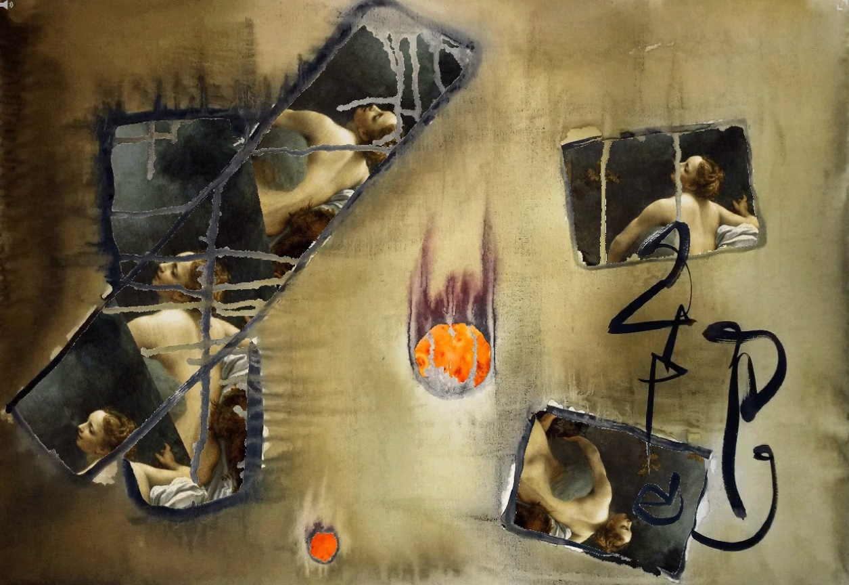

- ИО 2

Скажи мой друг, ты правда ли не знал,
что Ио умерла и прах её
развеян над волнующимся морем?
Да-да, она нарочно попросила,
чтоб море волновалось... Наш корабль
то на волну взлетал, то падал между волн,
а прах никак развеиваться не хотел,
прилип ко дну жестяной банки.
Так ты не знал? А помнится когда-то
ты трогал груди Ио и вдыхал
её дыхание, и ноги исколол
о жёсткую траву между камней
дороги римской. Там была луна
восьмая, кажется, а может быть, девятая?
Я подзабыл... А ты, мой друг, всё жив?

27 августа 2015 года, четверг

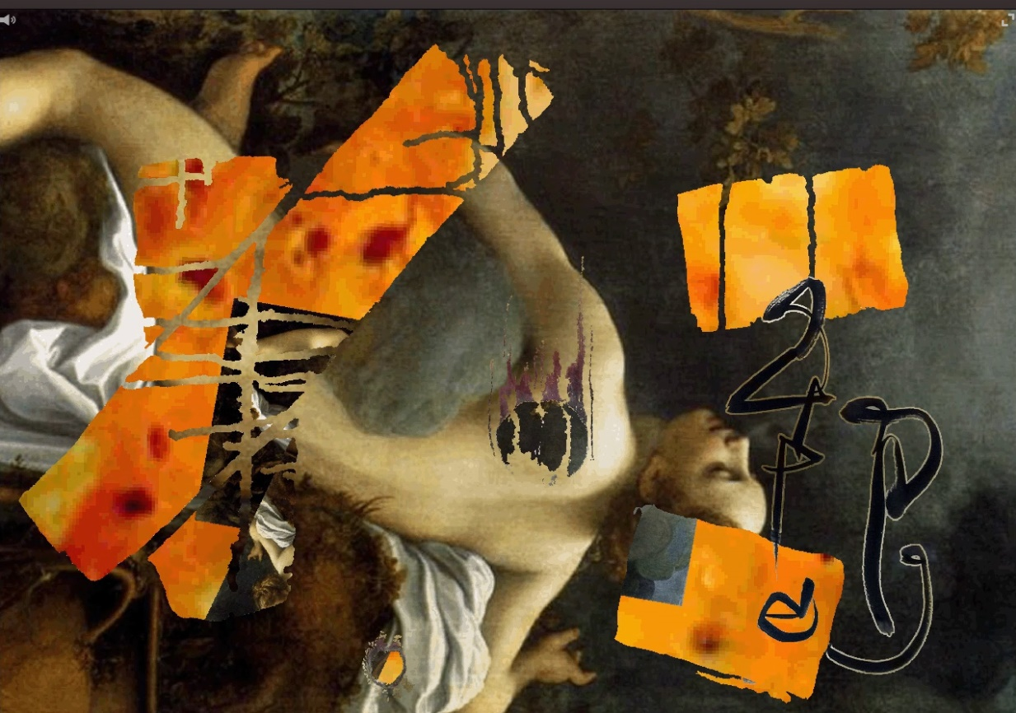

- А Я ТАК ДУМАТЬ НЕ МОГУ

— Да пошло всё!...
Так думал молодой повеса.
А я так думать не могу,
поскольку должен быть мудрей.
Увы и ах.

5 сентября 2015 года, суббота

- КОГДА-НИБУДЬ, ЛЕТ ЧЕРЕЗ ТЫСЯЧУ

Когда-нибудь, лет через тысячу,
я, наконец, скажу,
пусть голосом чужим,
зато всю правду.
Пока же помолчу.

5 сентября 2015 года, суббота

- НА МНЕ ИГРАТЬ МОЖНО

На мне играть можно.
Это совсем не сложно.
Всего-то несколько клапанов —
жми на них — вот и всё!
Не скажу, что никто,
кто-то всё-таки жмёт,
но большой популярностью
они не пользуются.
По большей части я молчу.

5 сентября 2015 года, суббота

- А НЕ ХОЧЕШЬ, И НЕ НАДО

Я по-прежнему такой же...
проведи рукой по коже.
А не хочешь, и не надо.

5 сентября 2015 года, суббота

- Я ОДНОГО НЕ ПОЙМУ

Я одного не пойму:
чего они все врут?
Говорили бы правду —
всё равно никто не верит.

5 сентября 2015 года, суббота

- ГРОЗДЬ ВИНОГРАДА

Гроздь винограда.
Почему-то привиделась мне гроздь винограда.
Такое бывает во время странствия.
Потом проходит.

Так говорил и рисовал иероглиф "Скиталец".
Обнаруженный на квантовом уровне на обратной стороне кварков.

Потом ещё дождь в берёзе.
Почему так?
В берёзе дождь, а вокруг сухо, нет дождя.

Решётчатые чулки,
ножки изогнуты
у скамейки,
и спинка тоже.
Никто не сидит.
Или — тайно — ночью — приходит и сидит.

Если каждую ночь считать по одной звезде...

Вот что там торчит, из стены дома?
Каждый день прохожу мимо и забываю посмотреть.
Когда вспоминаю, то уже прошёл мимо.
Не возвращаться же.
И так до смерти.

У неё голос.
Она песни голосом поёт.
Медное горло.

Знаете, зачем на картине фон?
Чтобы она пружинила.
Как пружинит тропа под ногами.
Или свет через всё небо.

29 октября 2015 года

- ЧЕВОЧКА С ХВОСТИКОМ

Смотри фильм: http://burdonov.ru/SlidesAVI/Chevochka.mp4

Жила-была чевочка
и был у неё хвост
она хвостом махая
ползла по деревяшке
до самого до неба

Чевочка с хвостиком
ползёт и машет хвостиком
по шершавой коре
берёзы-дерева
вверх до самых высот

Чевочка с хвостиком
ползёт и плачет
о неудавшейся личной жизни
от неуютности мира
и хвостик у неё дрожит

Чевочка с хвостиком
размахивает хвостиком
как последней надеждой
на ласкающий ветер
в темнеющей выси

Чевочка с хвостиком
цепляйся крепче
за шершавую кору
какого-то дерева
ах, очень высокого

Чевочка с хвостиком
полна отчаянья
и готова на крайности
и смертельный риск
и только хвостик у неё дрожит

Чевочка с хвостиком
расправит крылышки
и с темнеющей выси
полетит-полетит
а хвостиком рулит

Чевочка с хвостиком
у тебя же нет крылышек
и незавидная
твоя судьбинушка
и шершава кора у берёзы
и только хвостик в темнеющей высоте

Жила-была чевочка
и был у неё хвост

17 ноября 2015 года

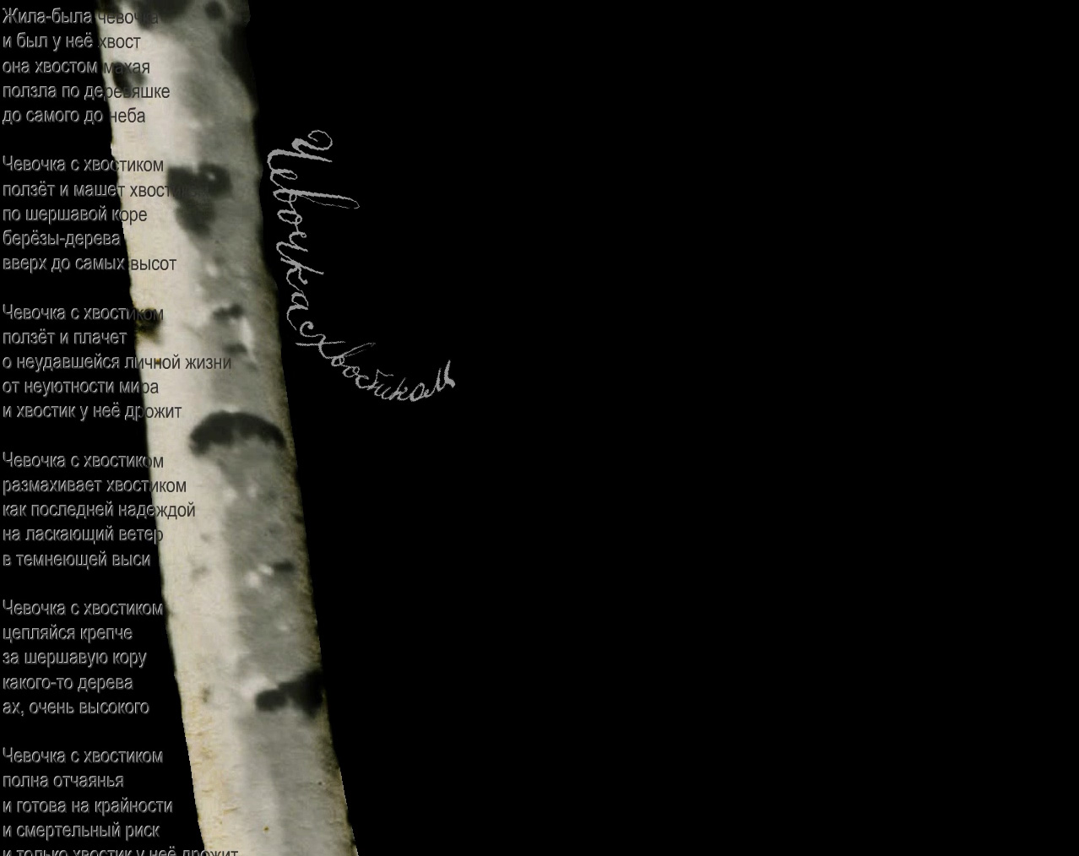

- ВОКАБУЛЫ ВОСПОМИНАНИЙ

Туман над лугом.
Вырастает дерево,
собака повернула голову.
И звуков нет.
И только вдалеке
плеск вёсел
тише комариного писка.

Туман над рекой.
По железному тросу
подобному нити времени
уплывает лодка в туман,
уменьшаясь и исчезая.

Стоя в кузове грузовика,
летящего по деревенской улице,
махаю рукой
улыбающимся лицам.

Дождь.
Когда всё кругом мокрое,
мир кажется единым:
и трава, и небо, и лицо.

27 декабря 2015 года

2016

- КРУПЫ ТЁМНЫХ КОБЫЛ

Александр Ефимович был человек
А Татьяна Ивановна — женщина
Они прожили вместе целую жизнь
А после вышли на пенсию
И дубовая роща стояла зимой
без листвы и без пения в ней
И потные стволы были похожи
на крупы тёмных кобыл

32 января 2016 года

- Я СИДЕЛ И ДУМАЛ

Я сидел и думал.
Подошёл человек с усами и сказал.
Я как сидел, так и сидел, как думал, так и думал.
Он сплюнул усы и ушёл.
А я сидел и думал.

Я сидел и думал.
Подошла женщина с мобильным телефоном.
Я как сидел, так и сидел, как думал, так и думал.
Она плюнула в мобильник и ушла.
А я сидел и думал.

Я сидел и думал.
Подошёл пёс лохматый без ошейника и стал смотреть.
И я перестал.

11 февраля 2016 года

- Я ВЕРЮ

Я верю, что ты прав,
И ты права,
И он, который, тоже прав,
И тот, что убегает, тоже прав,
И прячущийся за углом,
И падающий в люк, оставленный открытым,
И исчезающий за полосой тумана,
И нервно курящий в сторонке,
И поднимающийся по стремянке,
И вросший в кресло,
И ушедший в лес,
И медленно плывущий по реке,
И опрокидывающий рюмку,
И смахивающий снег с лица,
И дождь стирающий с лица,
И матерящийся в сугробе,
И поворачивающий руль,
И уходящий по дороге,
И выбросивший кисти и палитру,
И на клочки порвавший письмецо,
И ключ швырнувший,
И заснувший на садово-парковой скамейке,
И не родившийся,
И мёртвый,
И случайно живой.

16 февраля 2016 года

- КОЛЯ ДУНИН

А Коля Дунин жил в деревне,
у Выползня на самом на краю.
У него была мама,
но потом она умерла.
Ну, то есть сначала не на краю,
но тот дом сгорел,
и стало на краю.
Как рассветало, шёл Коля к водокачке,
и в дождь, и в снег, в туман, в росу,
в весну и в осень, в ветер, в тишь,
в цветение полыни, в аистовый клёкот,
в сухой песок и в мокрую траву,
в плешь комариную и дух грибной,
в дрожащий старомодный солнца луч,
в дрожащую новёхонькую паутинку,
и нажимал на кнопку.
Насос работал,
поднималась вода
и уже сверху, с башни,
бежала в трубах под землёй
по всей деревне.
А если Коля забывал
придти и кнопку ту отжать,
вода так и лилась, переполняя
и проливаясь с верхотуры вниз,
пугая аистов, что свили
гнездо на крыше водокачки.
А если Коля забывал
с утра нажать на кнопку,
то кто-нибудь ещё придёт,
и кнопку ту нажмёт, поскольку
вода ведь всем нужна
и каждый день.
А ещё Коля Дунин
умел на тракторе кататься,
и по деревне, и по дорогам всяким.
А сколько ж было лет ему, когда,
да ведь совсем немного вроде,
наверное, за сорок, вряд ли больше,
когда он выпил
чего-то не того,
и умер.
16 февраля 2016 года
- ВСПОМИНАЮ ЕЁ

Когда её я вспоминаю,
я вспоминаю не её,
а просто молодость была,
и не было ни холода, ни жара,
всегда хорошая погода стояла,
метро работало исправно,
читали в нём газету «Правда»,
а кое-кто читал «Известия»
ну вроде как бы из протеста,
тропинки в парке были сложные,
мечты с надеждами не ложные,
не закрывалась долго дверь,
приветлив был милиционер,
кружился снег всегда спиралью,
и что-то пряталось за далью,
вопросы были о самой сути,
ответы близко, ещё чуть-чуть,
трава зелёная, а небо синее,
и все прохожие были красивые.
Она была...
ну, в общем, тоже.

16 февраля 2016 года

- МЕТЕОЗАВИСИМОСТЬ

Метеозависимость,
знаете чего такое?
Это вот когда снег идёт за окном,
то вроде как и внутри тоже:
от затылка вниз, по позвоночнику,
а когда дождь идёт,
то льётся по груди,
восходит солнце, значит,
восходит солнце,
и ветер всегда насквозь,
и облака клубятся в животе,
и буря мглою нёбо кроет,
и в холод скука и гранит,
и будто что-то говорит
магнитный вихрь, у виска крутя,
и ночью-то темно,
и звёздная мигрень,
и страшен циклоп Луны,
циклон с антициклоном
как сердце с разумом,
и ни одна зараза
не скажет: « А хотите, я сменю погоду?»

16 февраля 2016 года

- ИНОПЛАНЕ

Иноплане-
плане-тяне
тяне-плане
прилетели
тели тяни
тени плане
тели ели
тели тесто
им здеся не место
ишь разлеталися

17 февраля 2016 года

- ТАБУРЕТКА

лети-лети моя табуретка
тело лета в майке и беретке

16 марта 2016 года

- ОНИ НЕ РАЗЛИЧАЮТ...

Смотри фильм: http://burdonov.ru/SlidesAVI/Oni_ne_razlichaiut.mp4

Часть 1.

Они живут, не различая живых и мёртвых.

В правом кармане они носят камушки.
Когда встречаются, достают камушки и чокаются ими: чок.
И потом ещё долго эхо: чок-чок-чок.

А руками не могут: слишком много электричества.

Если бы люди висели на ветвях могучих деревьев
как висят серёжки на весенних деревьях,
было бы счастья много.

Так они думают.

Они шьют друг другу одежды,
сначала молятся, а потом шьют.
Иголки длинные-длинные,
нитки цветные-цветные,
а пуговицы — как те камушки.

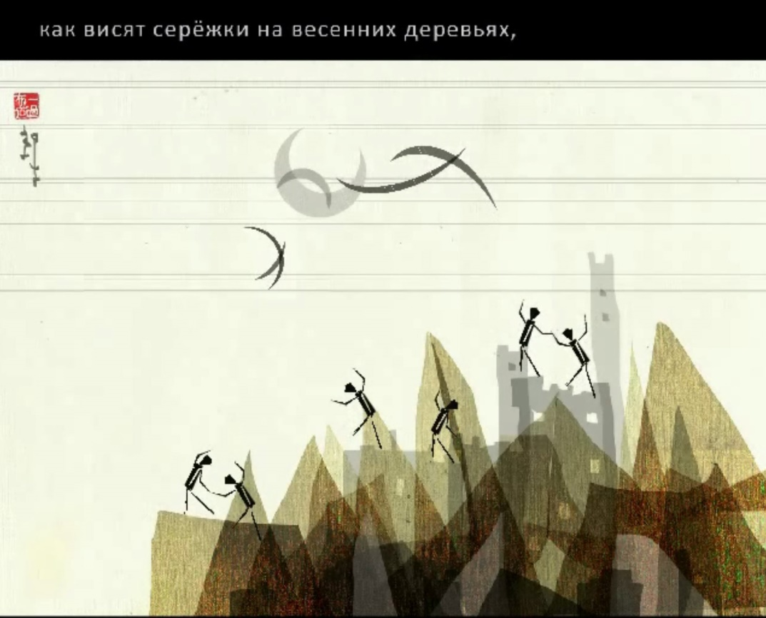
Летом падает снег, зимою падает дождь,
деревья весною плачут,
плачут они и осенью,
а смеются только по ночам —
всё у них не как у людей.

Это из ихнего учебника по физике.

Звёзды же наоборот.

Так у них заканчивается учебник астрономии.

Очень любят багетные мастерские:
выбирают рамки долго-долго, придирчивые очень.
На фонарных столбах и автобусных остановках
висят крючки, на которые вешаются рамки.
Пустые рамки — для красоты.

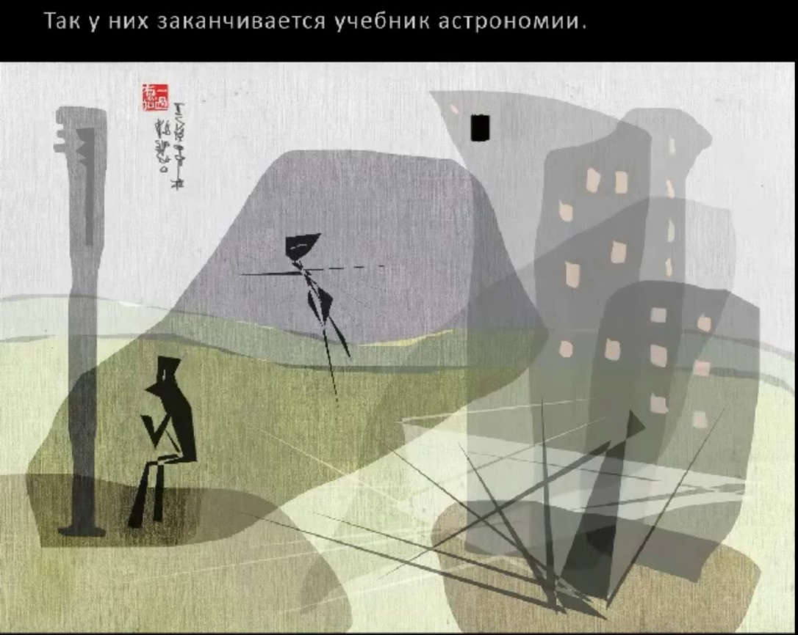

В глухих горах,
где в тёмной тишине
параболою падал водопад,
на склонах росла земляника.
Мы её собирали и ели со сливками
прямо ложками.

Это они такие стихи сочиняют.

А когда им приспичивает, они говорят речи —
длинные как закат солнца.

Я их спрашивал: ну, а как же
полит-то-то, эконом-то-то, социо-то-то, психо-то-то.
А они отвечали: то-то и оно,
и почему-то всегда смеялись.
Ну, чего смешного?

А любовь?

И вот тут они плакали,
но так, чтобы я не заметил,
и били себя в грудь: нам хорошо, нам хорошо, нам хорошо.

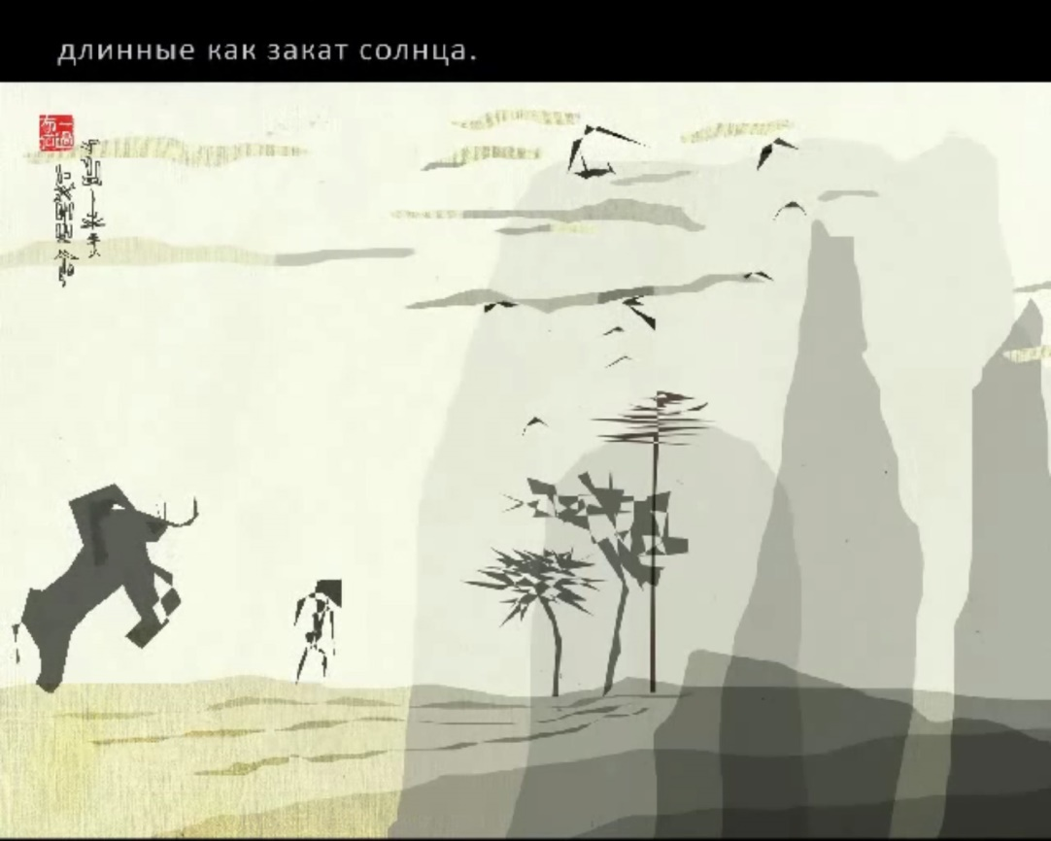
Вороны у них прикормлены,
и мышки всякие, и паучки,
всё время ходят за ними,
как на верёвочке.

Мужчины тоже прикормлены,
но ходят отдельно:
наденут шляпу, возьмут трость
и ходят, ходят, ходят.

А женщины не прикормлены,
голодные очень,
но не едят — диету соблюдают.

Где-то там, где-то тогда
в океан уплывает берег другой,
туман поднимается,
что и требовалось доказать.

Из учебника по математике для старшего возраста.

Они не различают живых и мёртвых.

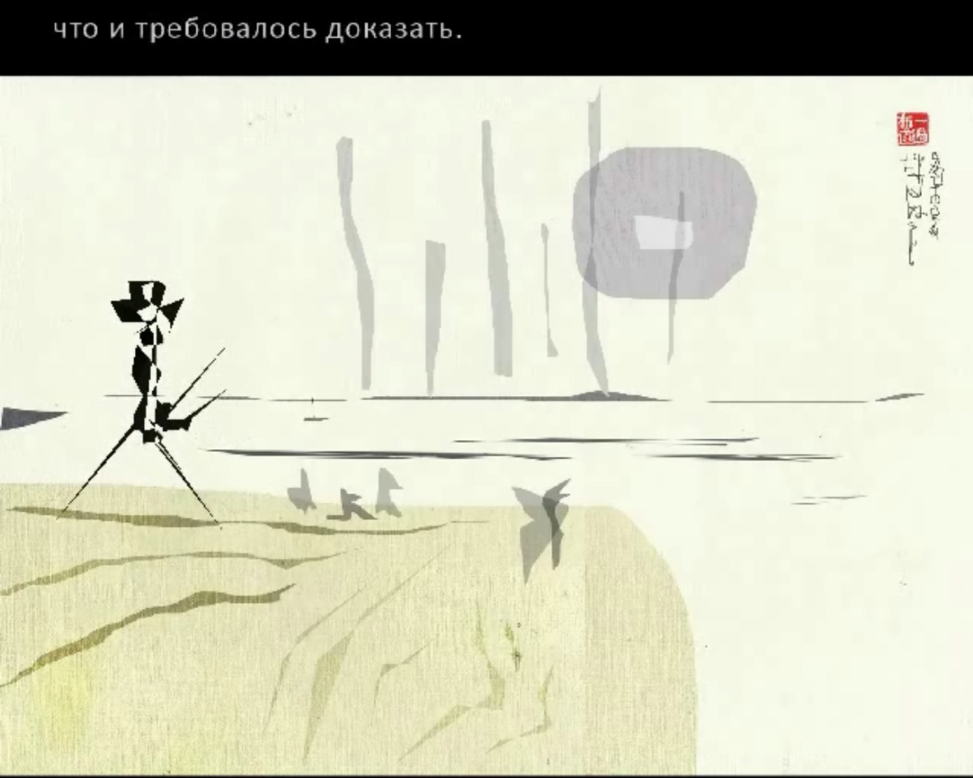

Часть 2.

Они не различают живых и мёртвых

Как будто не родились, а умерли,
и впереди их ждёт не смерть, а рождение.
Жаль, что такие люди живут недолго,
сколько бы они ни прожили.

Но облака плывут по небу независимо от этого.
Да, независимо,
как бы нам это ни казалось странным.
И солнце освещает всех подряд,
заметьте — всех подряд, без разбору.

А вы говорите — демократия.

Ещё у бабы Любы была такая привычка: улыбаться.
Я уже давно не видел улыбающихся людей,
да нет, я же не про мышцы лица говорю.

А он вот умел улыбаться,
правда, делал это редко.

Когда-то и я умел...
Или мне только кажется,
и это было до смерти?

Проклятые облака!

Хотя... это всё от привычки думать и жить во времени.

Вернуться, что ли?
Учёные, философы и поэты доказали: возвращение невозможно.
Вернуться, что ли?

Там заря малиновая, и камни, и длинный забор.

Если бы не было заборов, то нельзя было бы сказать:
там, за поворотом.

Я тоже люблю тропинки, прости Лао.

Что-то мы давно не виделись,
хотя встреча и разрушает беседу,
встречаться нужно случайно,
а лучше мечтать о встрече.

Проклятые облака, проклятый забор, проклятые камни!

Любимые облака, любимый забор, любимые камни!

Во всём виновато зеркало без пылинки...

19-20 марта 2016

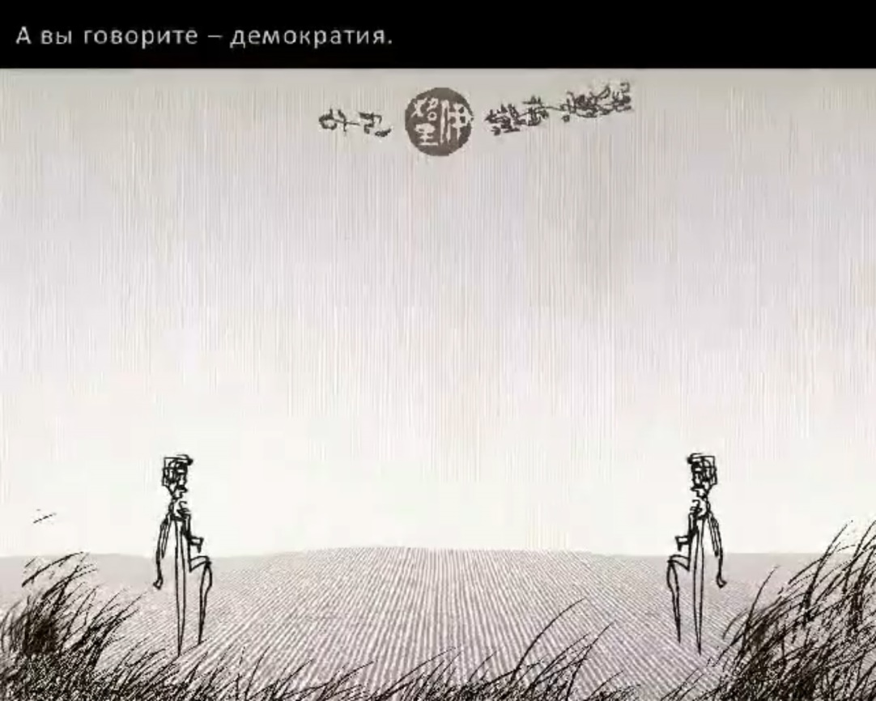

- НА КРУГИ

(лирическое-геометрическое)

Всё возвращается на крУги,
а также твёрдые квадраты,
и треугольники срамные,
и гиблый параллелепипед.

За улетевшею прямою,
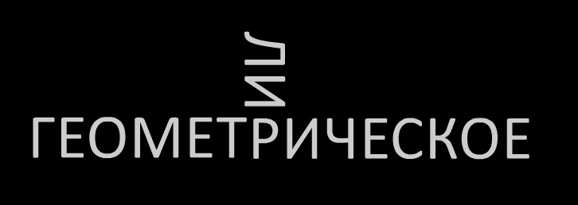
едва коснувшейся щеки,
уходим в плоскость неземную
на берегу реки.

Туман укроет эти точки,
утихнет многоточий крик,
и звёзды станут как крючочки
для наших шляпок и туник.

А на равнине снег растает,
и где-нибудь в начале мая
на куче мусора фрактальной
цветок раскроется прощальный.

И шмель тяжёлый пролетит.
17 апреля 2016

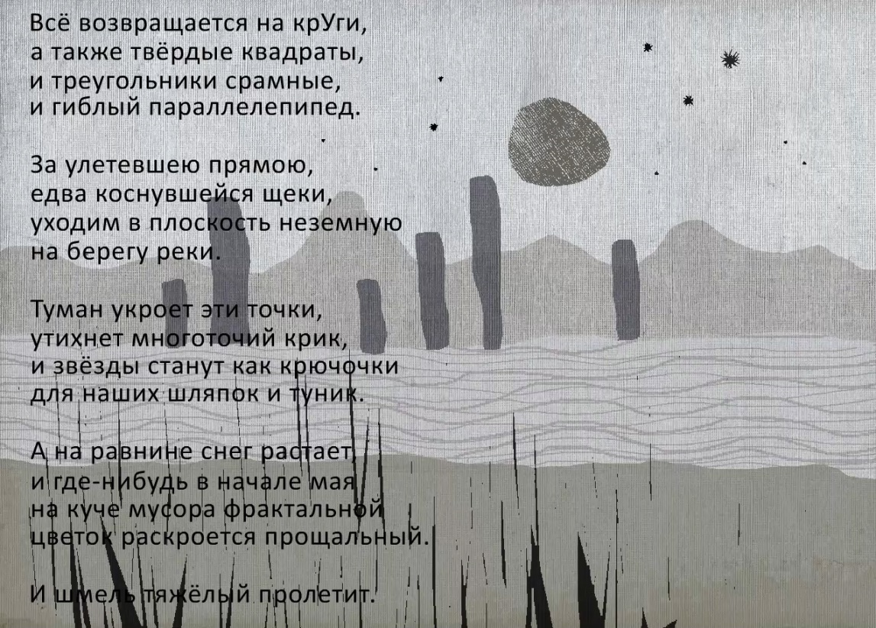
- НА БЕРЕГУ ВОДЫ

Человек на берегу воды
подобен древнему мудрецу,
который стоит на берегу воды,
и всё время повторяет:
«Вода течёт подобно тому,
как течёт время,
не останавливаясь,
и дважды в неё не войти,
и дважды из неё не выйти».
А потом человек уходит
с берега воды.
Мудрец остаётся один
в вечном своём одиночестве,
продолжая бубнить одно и то же.

Липовка, 30 апреля 2016

- В ВЕСЕННЕМ ЛЕСУ

В весеннем лесу
черёмуха пахнет холодом,
и кружится бледно-зелёная
паутина берёз,
прозрачных до белизны,
у подножия сосен,
хранящих тепло и солнце
и зимою и летом,
и молчаливая дорога,
гасящая тишиною
звуки шагов
и разговор ушедших людей.

Липовка, 30 апреля 2016

- Хокку: За поворотом дороги нет ничего, только дорога

За поворотом
дороги нет ничего,
только дорога.

Липовка, 30 апреля 2016

- ШУ НА ОХОТУ ПОЕХАЛ

Тексты эти навеяли 4 строки по 4 иероглифа в каждой из песни «Shú yú tián — Шу на охоту поехал»:

в китайском тексте:  строфа 1, строка 1, часть 2 | 巷無居人. | в китайском тексте:  строфа 1, строка 2, часть 1 | 豈無居人
в переводе Штукина:  строфа 1, строка 2 | Улица точно пуста, и людей я не вижу на ней... | в переводе Штукина:  строфа 1, строка 3 | Улица разве пуста и людей ты не видишь на ней?
в китайском тексте:  строфа 2, строка 1, часть 2 | 巷無飲酒 | в китайском тексте:  строфа 2, строка 2, часть 1 | 豈無飲酒
в переводе Штукина:  строфа 2, строка 2 | Нет здесь, на улице нашей, умеющих выпить вина... | в переводе Штукина:  строфа 2, строка 3 | Разве на улице нет умеющих выпить вина?

Это песня 3 из подраздела VII "Песни царства Чжэн" раздела I "Гофын — Нравы царств" древнекитайского "Канона Песен" (Ши цзин).

Перевод Штукина этих строк я воспроизвёл в первых четырёх строках стихотворения, а на остальные строки — вольные импровизации на ту же тему.

5 мая 2016

Улица точно пуста, и людей я не вижу на ней...
Улица разве пуста и людей ты не видишь на ней?

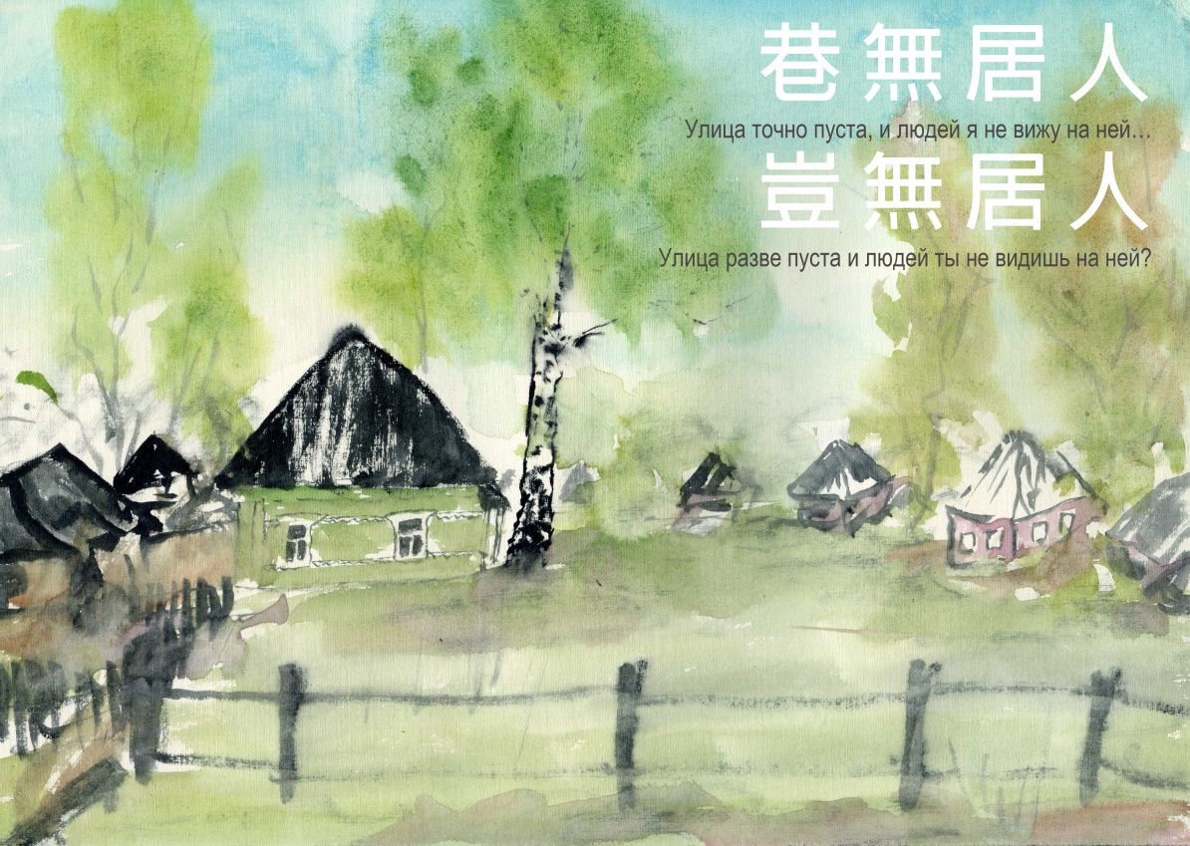

Нет здесь, на улице нашей, умеющих выпить вина...
Разве на улице нет умеющих выпить вина?

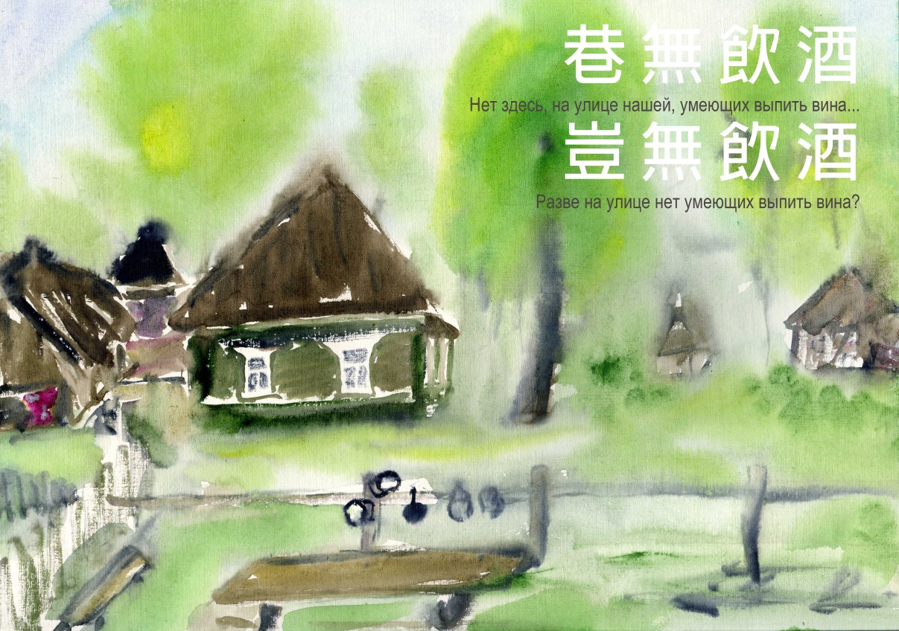

Опустела деревня, мало кто есть в живых.
Разве в деревне совсем уже мало живых?

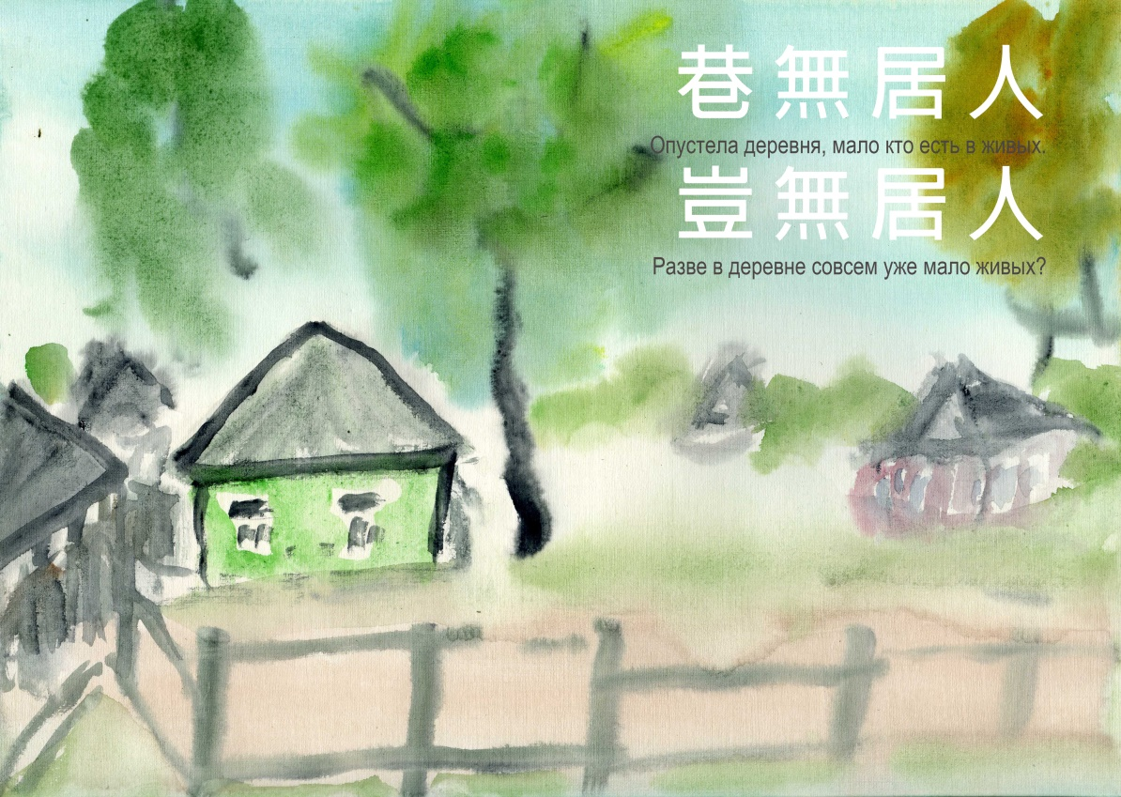

В деревне не пьют хорошего вина.
Разве не пьют в деревне хорошие вина?

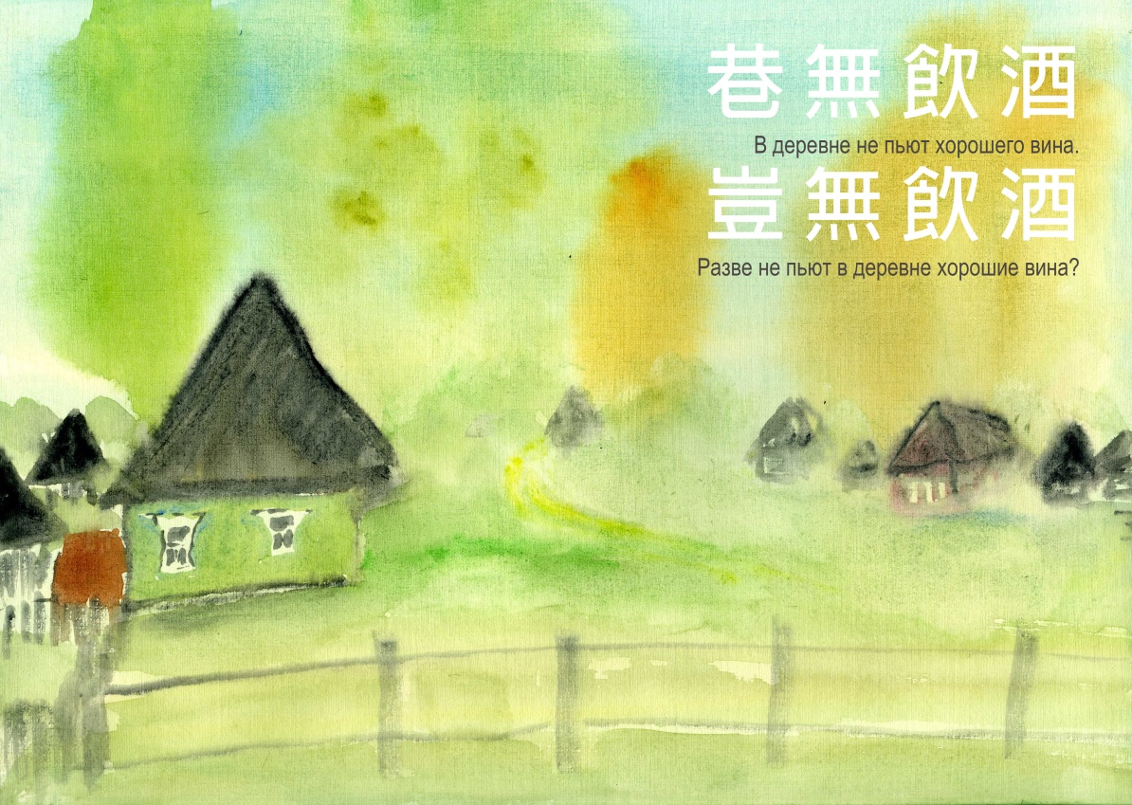

Вдоль улицы никто не сидит неподвижно с поджатыми ногами.
Разве уже не сидят неподвижно и ноги не поджимают?

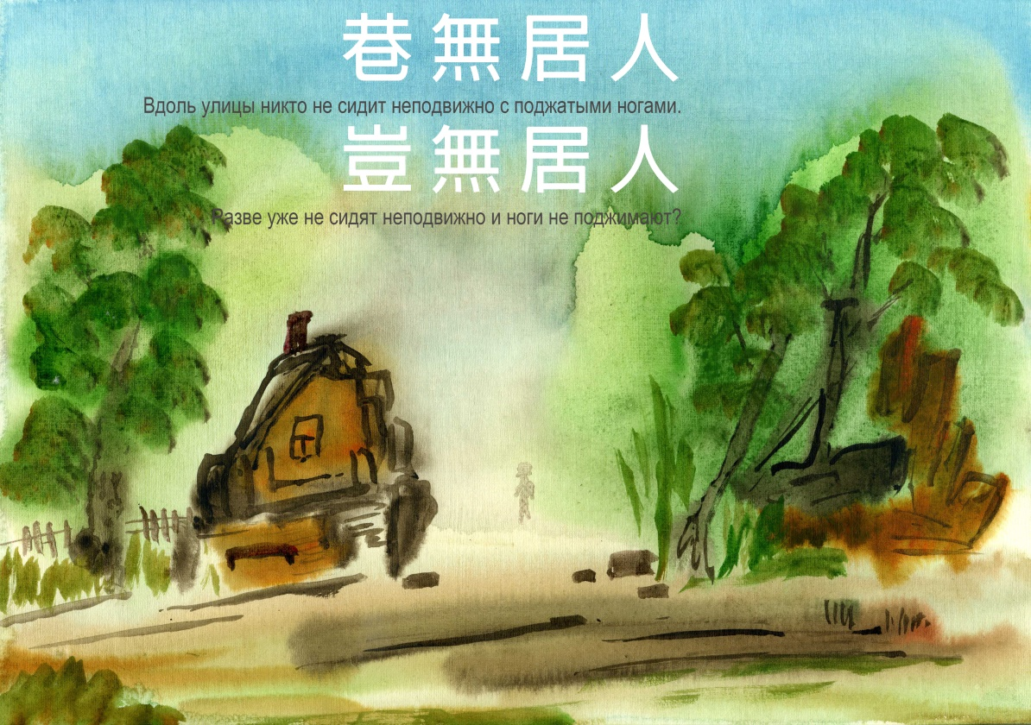

Вдоль улицы редко теперь гуляет попойка-пирушка.
Разве по улице уже не гуляют весёлые пьяные люди?

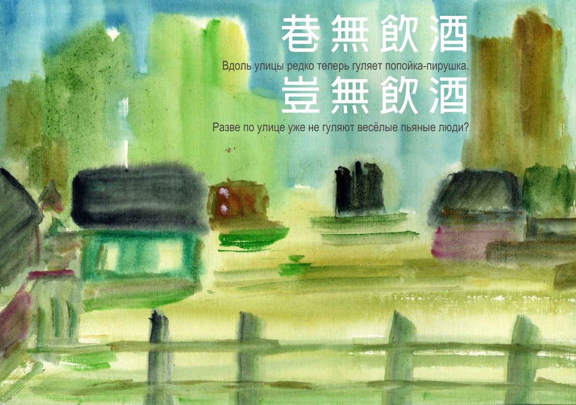

Никто в деревне не занимает пост из достойных людей.
Разве в деревне достойные люди совсем не у дел?

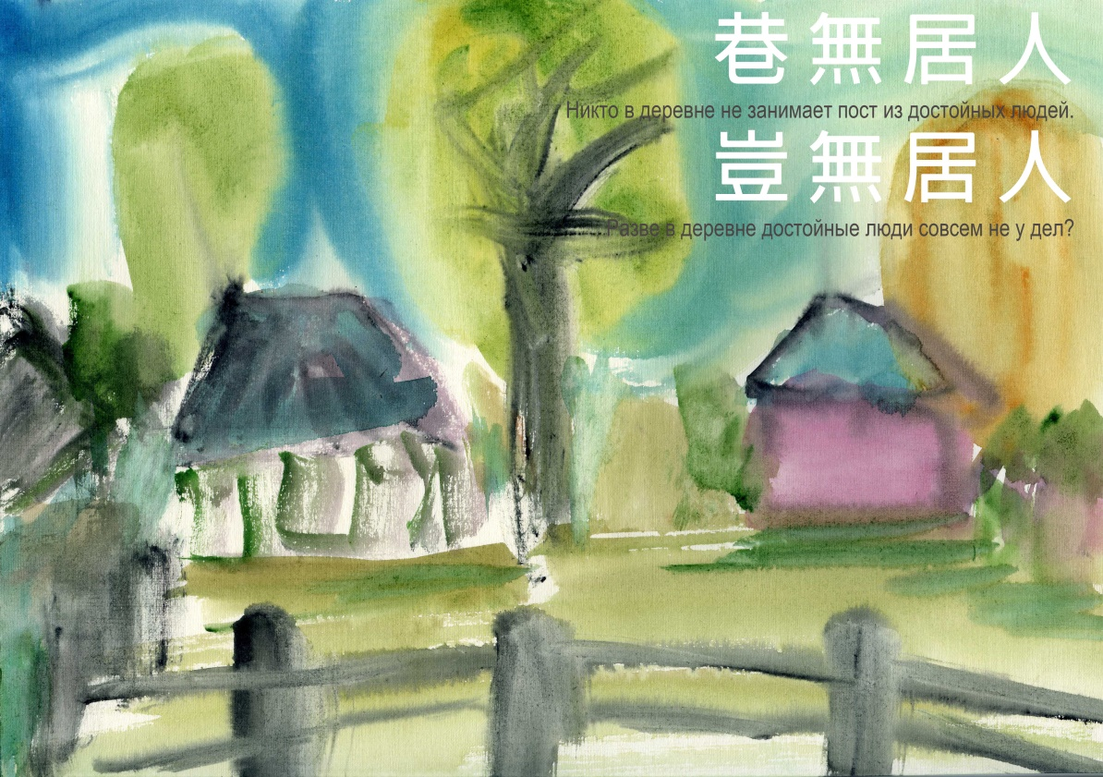

Люди в деревне утоляют жажду водкой.
Разве утоляет водка жажду людей?

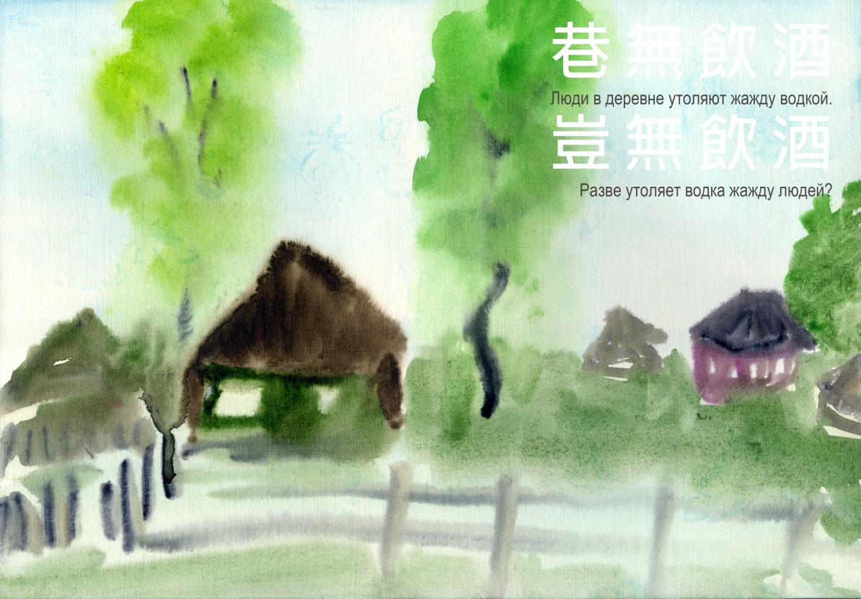

Вдоль улицы не осталось совсем домов не заброшенных.
Разве совсем уже нет на улице нашей домов, где живут?

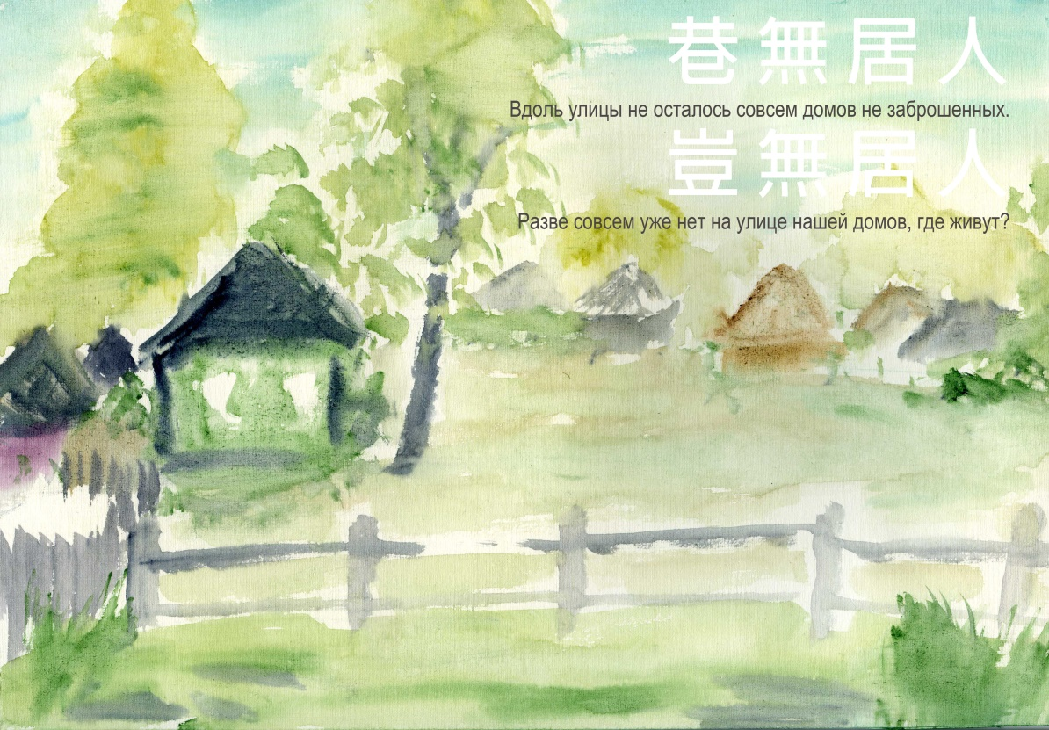

Жители нашей улицы таят в себе винный дух.
Разве жители нашей улицы что-то в себе таят?

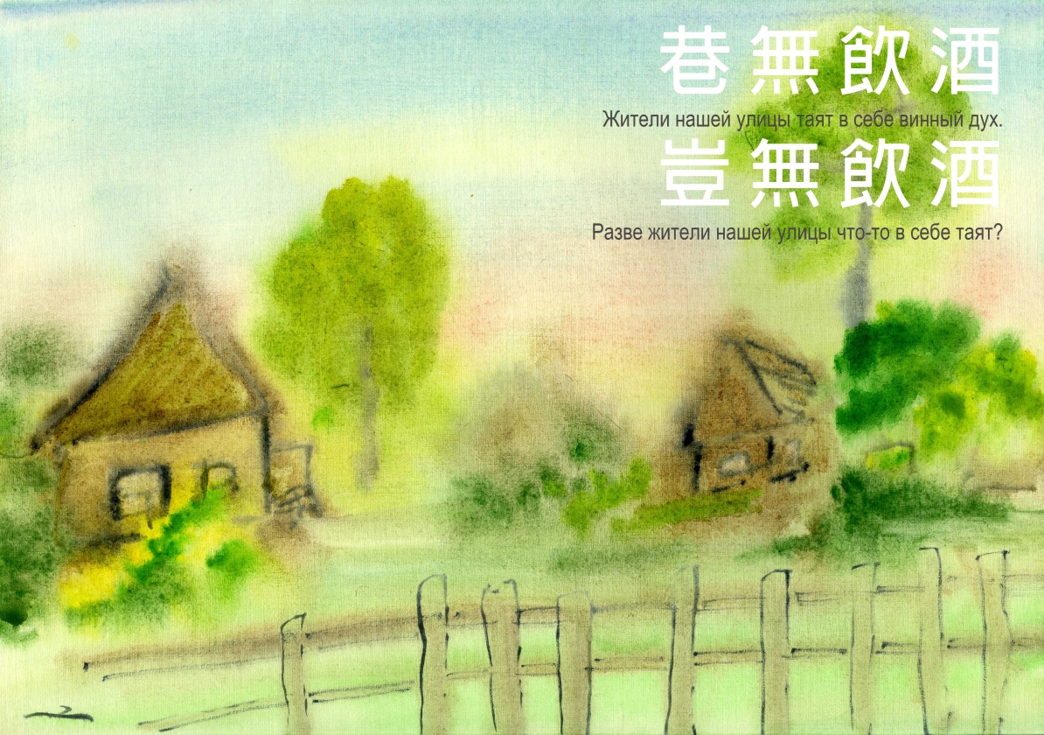

В деревне нет возможности проявиться талантам человека.
Разве в деревне нет возможности проявиться талантам человека?

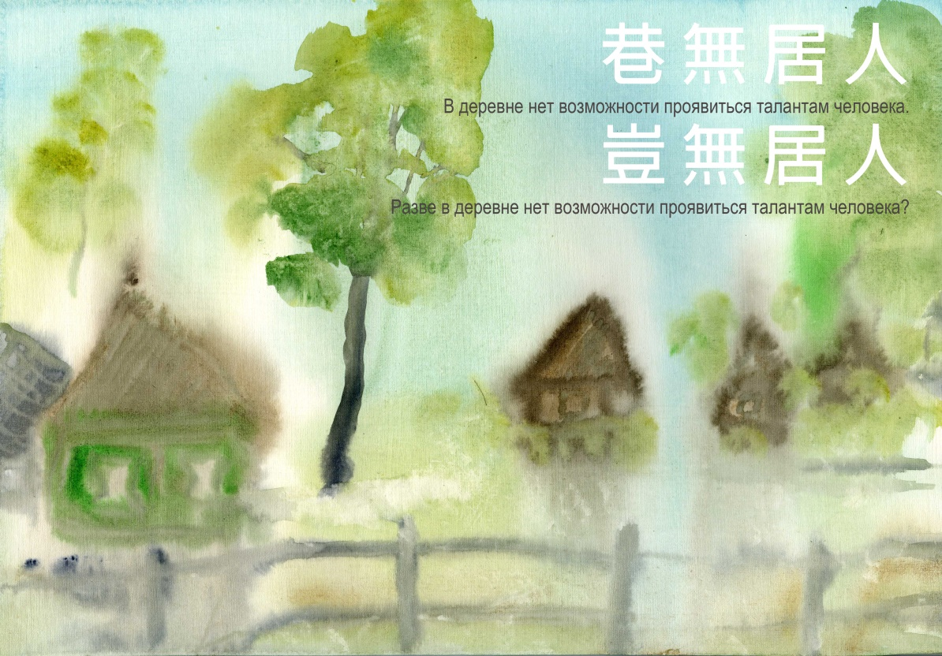

В деревне уже не осталось пьяниц, они все умерли.
Разве в деревне не осталось пьяниц, и все они умерли?

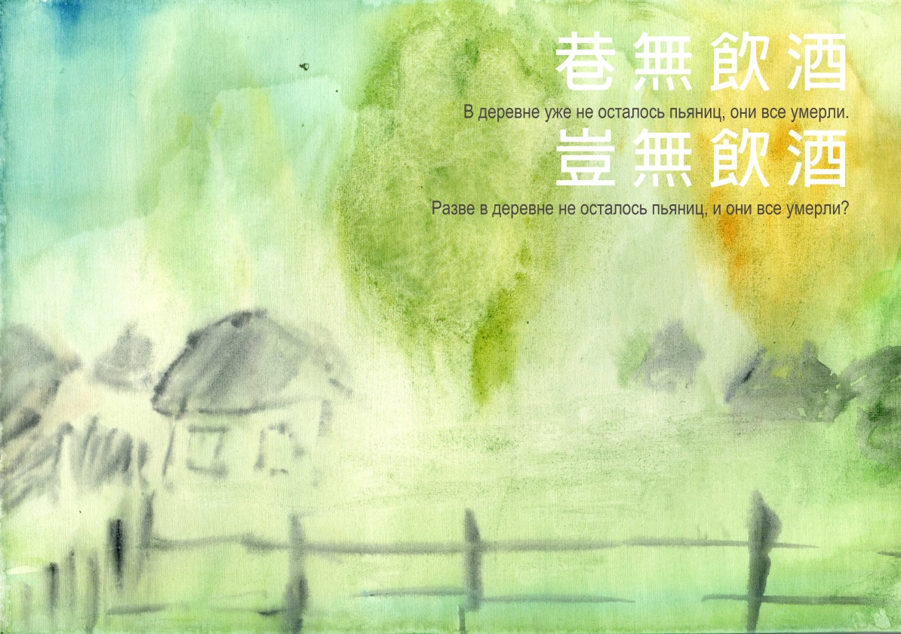

- ЗАНАВЕСКА В ОКНЕ

Над улицей плывут зелёные деревья
В окне за занавеской кто-то смотрит
И солнце в небе не гаснет
И ночью звёзды загораются напрасно
И ветер прилетает с площадей
И плачет и смеётся
Не шелохнётся
занавеска
в окне

вариант:

Над улицей плывут зелёные деревья
В окне за занавеской кто-то смотрит
И солнце не заходит никогда
И только ночью звёзды появляются
И ветер прилетает с площадей
Но не колышет занавески в том окне

31 мая 2016

- ДЕВУШКА В МЕТРО

Девушка в метро с окровавленным глазом.
Девушка в метро с коленями толстыми.
Девушка в метро с губами злыми.
Мчится и мчится метро
из вечности в вечность.
Стихи переваривают слова,
как удав переваривает кролика.
Души переваривают стихи
и порхают как бабочки
в синем подземном небе
убиенные.

28 июня 2016

- МЕЛКИЕ БЕЛЫЕ ТОЧКИ

Мелкие белые точки
Какие-то там цветочки
Пахнет травой и мёдом
И каким-то далёким годом
Муравей на песчаной тропинке
С тяжёлою ношей на спинке
Мерцают дома деревни
Над ними дышат деревья
В небе летающая тарелка
Белая с обтрёпанными краями

18 июля 2016

- ВОТ СПАСИБО ХОРОШО

Вот спасибо хорошо
Положите на комод
А у вас комода нет
Положите на буфет
А буфета нет опять
Положите на кровать
А кровати мыши съели
Ну оставьте на постели
На постели нету места
Ну тогда засуньте в тесто
Тесто может расползтись
Вот пристал же отвяжись
Ладно я тогда потом
Передам с моим котом
У тебя же нет кота
Ну появится когда
До свидания уже
Вот спасибо хорошо

18 июля 2016

- ТЁТЯ ВАЛЯ

Я спросил у тёти Вали:
Вы мне водку наливали?
Тётя Валя отвечала:
Я тебе налИла чая.
Я поправил: налилА,
Но она не поняла.

18 июля 2016

- СЯ

Ваня любит покупать
Маня любит покупаться
Вова любит поддавать
А Маруся — поддаваться

18 июля 2016

- НА ВДОХ И ВЫДОХ

Старые брёвна избы деревенской
дышат медленнее
чем движется в небе звезда
Только травы из года в год
весной из земли возрастают
летом солнце едят и пьют дожди
чтобы осенью умереть
и зимою уйти под снег
на вдох и выдох
Можно печку разжечь
и сжигать за поленом полено
брёвна тепло сохранят
на какое-то время
Но времени всё безразлично
оно стоит и его обтекают
и травы и брёвна и звёзды
из ниоткуда и в никуда
Как бабочка бьётся
в стекло фонаря
на вдох и выдох

19 июля 2016

- В ТЕМНЕЮЩИХ ВЫСОТАХ

В темнеющих высотах
звезда горит
В светлеющую воду
тростник глядит
Звезда падучая
Тростник надломленный
Здесь солнце невидимкою мелькает
по кругу-колесу
и оставляет
в небе дымный звёздный след
Здесь времени по сути нет
Лишь тонкий комариный писк
звучит как мантра
за лобовым стеклом скафандра

19 июля 2016

- ОЧ

Четыре часа ночи
или точнее утра
Солнце раскрыло очи
точнее один оч

19 июля 2016

- Я ПРОСНУЛСЯ РОВНО В ПЯТЬ

Я проснулся ровно в пять
лучше лягу спать опять
пока солнце не выпуталось
из веток и листьев дерева
на той, на восточной стороне улицы
пока не вышел из-за угла
гром с колотушкой
что бродит и бродит
по западной окраине деревни

19 июля 2016

- ОБЕЗГЛАВИЛИ СТО ТЫСЯЧ ВОИНОВ

118 стихотворений Игоря Бурдонова в переводе Гу Юя. № 86

В деревне читаю "Ши цзи" — "Исторические записки" Сыма Цяня...

Падает медленный тихий дождь
С равномерно серого неба
Читаю, как древний китайский вождь
Обезглавил сто тысяч воинов

С крыши упала капля дождя
Жду, когда упадёт другая
Царство Чжао напало на царство Вэй
Обезглавили сто тысяч воинов

Ветер выдохнул в тишине
Веер дождя взмахнул два раза
В царстве Шу случилась великая смута
Обезглавили сто тысяч воинов

Вода притупила пять цветов
Оттенки один другого тоньше
Царство Юэ уничтожило царство У
Обезглавили сто тысяч воинов

В мокрой траве утонули звуки
Кузнечиков и шмелей
Пала столица Великого Чу — Великий Ин
Обезглавили сто тысяч воинов

И снова медленный тихий дождь
То ли падает, то ли нет
Великое Чжоу лишилось треножников Юя
Обезглавили сто тысяч воинов

十万将士人头落地

我在乡村读《史记》—— 司马迁的著作《史记》……

雨丝缓慢，静悄无声
天空灰蒙蒙下着小雨，
我阅读，中国古代君主
如何让十万将士人头落地

房顶上落下一个雨点
我等待, 何时落下另一滴
赵国向魏国发动进攻
十万将士人头落地

寂静中传来风的叹息
雨的扇子挥动了两次
蜀国发生了大规模暴乱
十万将士人头落地

雨水过多使五色凄迷
被水洇湿后不再清晰
越国一举消灭了吴国
十万将士人头落地

湿淋淋的草丛里
昆虫的鸣叫销声匿迹
强大楚国的郢都陷落
十万将士人头落地

雨丝缓慢，静悄无声
时而降落，时而平息
大周朝失去了大禹的供桌
十万将士人头落地
Капля дождя повисла на крае крыши
Другая капля запуталась в паутине
Цинь Ши-хуан повернулся лицом на юг
Обезглавили сто тысяч воинов

Облака разошлись, и открылось новое небо
Солнце сверкает на листьях травы
Нет, ничего не случилось, всё тихо, но
Обезглавили сто тысяч воинов.

28 июля 2016

一颗雨滴挂在房檐上
另一滴迷失在蛛网里
秦始皇脸面朝南称帝登基
十万将士人头落地

烟消云散，天空放晴
草叶子上面阳光熠熠
不，平安无事，一派宁静，
却有十万将士人头落地

2016年 7月 28日
2019，2，16 谷羽译

- ЦАРСТВО У НАПАЛО НА ЦАРСТВО ЧУ

118 стихотворений Игоря Бурдонова в переводе Гу Юя. № 87

В деревне читаю "Ши цзи" — "Исторические записки" Сыма Цяня...

Царство У напало на царство Чу
Царство Чу напало на царство Вэй
Царство Вэй напало на царство Лу
Царство Лу напало на царство Сун
Царство Сун напало на царство Хань
Царство Хань напало на царство Янь
Царство Янь напало на царство Цинь
Царство Цинь напало на царство Ци
Царство Ци напало на царство Чжао
Царство Чжао напало на царство Чжоу
Чжоуский ван сидит неподвижно
почтительно повернувшись лицом к югу
В Великом Небе плывут облака
По Великой Реке проплывают века
Царство Юэ напало на царство У
А в нашей деревне грохочет далёкий гром
А наши деревья съёжились перед дождём
А наши дороги размыло вчерашней грозой
Южные варвары напали на царство Юэ
А у нас вдоль дороги пахнет полынным духом
Западные варвары напали на южных варваров
Сижу на крыльце и курю сигарету
Инопланетяне напали на западных варваров
Смотрю как на юге разгорается

24 июля 2016

吴国伐楚

我在乡村读《史记》—— 司马迁的著作《史记》……

吴国发动进攻讨伐楚国
楚国发动进攻讨伐魏国
魏国发动进攻讨伐鲁国
鲁国发动进攻讨伐宋国
宋国发动进攻讨伐韩国
韩国发动进攻讨伐燕国
燕国发动进攻讨伐秦国
秦国发动进攻讨伐齐国
齐国发动进攻讨伐赵国
赵国发动进攻讨伐周国
周王端坐巍然不动
转过面庞注视南方
高高的天空云彩飘浮
一个个世纪随大河流逝
越国发动进攻讨伐吴国
我们村听见远方的雷声
小小村落在雨水中颤抖
我们的路被昨夜雷雨冲刷
南方的蛮夷偷袭越国
乡村道路弥漫野蒿的气味
西方蛮夷进攻南方的蛮夷
我坐在台阶上平静地抽烟
外星人进攻西方的蛮夷
我看见南方烈火升腾

2016年 7月 24日
2019，2，16 谷羽译

- ОПУСТИЛАСЬ НА ДЕРЕВНЮ ТЕМНОТА

Опустилась на деревню темнота
Только в небе холодеющий свет
Жизнь которая была была не та
А другой которой не было той нет

Вот уйду из деревни по дороге
У меня есть фонарик с отражателем
Пусть на борт к себе воздушные боги
Меня утащат и взлетят по касательной

Полечу между звёзд и комет
Я как тот холодеющий свет
Дальше дальше туда где одна
Темнота и её тишина

Только в дальней сторожке немножко
Будет тлеть огонёк за окошком

25 июля 2016

- ОДНО ДРЕВНЕЕ СТИХОТВОРЕНИЕ

Идти по лесной дороге
Переставляя ноги
Отмахиваясь веткой берёзы
От комаров и мух
Пересчитывать стволы
Высокодлинных сосен
До тысячи и обратно
Думать одну и ту же думу
Подобно кругам на воде
Постепенно сходя на нет
Как облако тающее
За вершинами
Никто ещё эту дорогу
Пройти до конца не смог
Хорошо бы оставить после
Одно стихотворение
Больше не надо
В антологии древних стихотворений
С засушенным берёзовым листиком
Вместо закладки

25 июля 2016

- В НЕБЕ КАКОЕ-ТО ДРЕВНЕЕ ЦАРСТВО

В небе какое-то древнее царство
Ветер умер, утихли деревья
А, нет — шевельнулся листок
Странны голоса людей

27 июля 2016

- ВЕТХИЙ ХАЛАТ

Когда-то добрый человек
Хотел весь мир согреть
Укрыв под полою халата
С тех пор прошло уж много лет
Истёрся неба ветхий шёлк
И сквозь прорехи на краю восточном
Проглядывает алая подкладка
И на восходе холодно и зябко
И нет людей, которые хотели б

28 июля 2016

- ПОЧТИ ЧТО БЕЛОЕ НА БЕЛОМ

Между ночью с пугающими тенями,
мигающими глазами звёзд,
и распаренным днём, когда толстое солнце
придавливает землю своим животом,
находится утро.
Встал пораньше,
расстелил бумаги лист.
Сначала ничего не вышло.
А потом случайно получилось
почти что белое на белом.
Теперь уже все проснулись,
в хлопотах по хозяйству
ходят туда-сюда.
А я в тенёчке лежу, отдыхаю.

28 июля 2016

- А ДАВАЙ ТЫ НИЧЕГО НЕ БУДЕШЬ СПРАШИВАТЬ

А давай ты не будешь ничего спрашивать.
А я не буду ничего отвечать.
Вот спроси меня: кто так протяжно кричит
там, за чёрной берёзой,
в глубине голубого тумана?
И я не отвечу.
Вот спроси меня: кто там так тихо летит,
там, за облаком белым,
в глубине голубого неба?
И я не отвечу.
Вот спроси меня: кто там идёт по тропинке,
идёт и уходит?
Это я.
Это я иду.
Это я ухожу.
Это я не отвечу.
Вот спроси: был ли день?
Был ли год?
Был ли век?
Был ли взгляд?
Был ли вдох?
Был ли плеск?
Был ли блеск?
Был ли гром?
Был ли май?
Был ли чай
из фаянсовой чашки с цветочным рисунком,
и кусок шоколадки "Алёнка",
и муха, что долго ползла по клеёнке.

30 июля 2016

- ТИОУГ

Тио оу готи ту,
Отто Гоу гоу тут.
Готого и ути-уги —
Готио о оттугии.

Итто тут, и гот и тог.
Огутого от тиуго?
Тиги то...

Тит! О тиу ту отуго?
Тотутоти ут и ту!
О, гогу! Гогу утиу:
Тотиту ту тото гоу,
Гоу гогу и тугогу.

От ту гуг!
Оо ии.

1 августа 2016

- КРАСЧО

(сонет из 6 букв)

Крас чо рако чорка чара,
Карачара ос сока.
Соракача со окара,
Орка корка чосока.

Скрач ора сокар асара.
Чорочас очар орока —
Осарчако соракчара.
Ко? Рокачо чоочока!

А рокаса? Кор о чок...
Орсокач кара-кара,
Роскаса о сарооко.

Краско чоракор и рок
Расаса о сарара.
Чоро-чоро око. Око!

1 августа 2016

- Хокку: ТРОПА В НИКУДА

Жаркое небо
Сладкий запах полыни
Тропа в никуда

3 августа 2016

- Хокку: ТЕРПКИЙ ВКУС ГРОЗЫ

Жаркое небо
У холодного пива
Терпкий вкус грозы

3 августа 2016

- Хокку: БЕЛЫЙ ПОТОЛОК

Жаркое небо.
Прячусь в прохладной избе.
Белый потолок.

3 августа 2016

- Хокку: БУДТО СУХИЕ

Жаркое небо
Листья берёзы шуршат
Будто сухие

3 августа 2016

- Хокку: И УСНУЛ В ТЕНИ

Жаркое небо
Сосед зашёл поболтать
И уснул в тени

3 августа 2016

- Хокку: ПЕСОК ДОРОГИ

Жаркое небо
Плывёт будто плавится
Песок дороги

3 августа 2016

- Хокку: КРЫЛЬЦО. ЛАМПА. СТОЛ.

Крыльцо. Лампа. Стол.
Бабочка крыльями бьёт,
Не может взлететь.

3 августа 2016

- Хокку: ПОТОЛОК. НИТКА.

Потолок. Нитка.
Соломенная птичка
Летит в далёко.

6 августа 2016

- Деревенское хокку: ОДНОКЛАССНИКИ

Вечерняя тишь.
Только гуляют вдали
Одноклассники.

6 августа 2016

- Хокку: ХОККУ И МУХИ

В такую жару
Не родятся, а дохнут
Хокку и мухи.

7 августа 2016

- ХОРОШО БЫ

Хорошо бы, хорошо бы
Всех плохих людей убить.
Только так, конечно, чтобы
Все потом остались жить.

А ещё бы хорошо бы
Всем хорошим денег дать.
Только так, конечно, чтобы
У других не отнимать.

А потом на этой почве
Приступить к постройке рая.
Ну, а если кто не хочет,
я тогда уже не знаю.

18 августа 2016

- НА МКАДЕ

Одни стараются как можно
быстрее двигаться налево.
Другие стараются как можно
быстрее двигаться направо.
Из-за этого стоит страшный шум.
Как много он наводим дум.

20 августа 2016

- МАЛЬЧИК С ПЛАСТМАССОВОЙ БУТЫЛКОЙ

Вот мальчик в парке, он играет
с пластмассовой бутылкой.
То тычет ею, то вращает,
но защищается, то нападает,
то крепко держит, то роняет.
А жизни он ещё не знает.
И я не знаю.

20 августа 2016

- ПШЁННАЯ КАША

Мне нужно написать стихотворение
о том, как в воздухе сиреневом,
уже краснеющем к рассвету,
так гулко скачет крик кукушки,
что облетает цвет соседской груши,
и в сердце чудятся ответы
на невозможные вопросы,
пока в кастрюльке тыква с просом
так сладко булькает и пышет,
да что-то как-то мне не пишется,
ну не люблю я размазню...

20 августа 2016

- ДОЖДЬ И ДУМЫ

Вот и дождь опять пошёл.
Это даже хорошо.
Я смотрю, как дождь идёт,
и болею за народ,
что промокнет до трусов,
если выйдет без зонтов.
Если ж выйдет кто с зонтом,
что мне думать-то о нём.

20 августа 2016

- НАСТУПИЛ

Вот и вечер наступил,
я на что-то наступил.
В темноте не разгляжу,
ладно, так уж посижу.
Там в окне горит фонарь,
он как птица-секретарь,
тоже не догадывается,
что так называется.
А ещё там ветка липы,
а могло бы — эвкалипта.
Ну, если б жизнь была другая.
Нет, я эту не ругаю,
просто я смотрю в окно,
и всё думаю одно:
вот ведь вечер наступил,
так на что ж я наступил?

21 августа 2016

- КО МНЕ ПОДОШЁЛ ЧЕЛОВЕК

Ко мне подошёл человек
и попросил помочь.
Ну, я помог,
что мне жалко, что ли.
Тем более, что у него был пистолет.

21 августа 2016

- ДВА ЖИЗНЕОПИСАНИЯ

(по Сыма Цяню)

Имел заслуги, был пожалован,
но позже из-за
не-пре-до-став-ле-ни-я
золота для жертвоприношений,
был лишён.
Нарушил закон, подлежал казни.
Откупился и стал простолюдином.

Был обвинён
в тайной связи с принцессой
и колдовстве.
Род уничтожили,
потомства не осталось.

21 августа 2016

- ЗА НЕДЕЛЕЮ НЕДЕЛЯ

За неделею неделя
Тает в дыме сигарет

Ю.Даниэль

За неделею неделя
тает в дымке, так писал
человек один в тюрьме.
Но на воле тоже тает
за неделею неделя.
Ну, скажите, в самом деле
а когда они не тают,
а, допустим, улетают,
или, лучше, возносятся?

21 августа 2016

- Хокку: И

И месяц август
И умирают люди
И дождь не может

22 августа 2016

- ЧТО-ТО ГОВОРИТ

Гром хохочет — что-то говорит.
Ветер воет — что-то говорит.
Ливень плачет — что-то говорит.
Человек закуривает сигарету и молчит.
Только огонёк слегка дрожит.

23 августа 2016

- НЕИЗВЕСТНЫЙ ХУДОЖНИК

Неизвестный художник пишет неизвестную картину.
Это потому, что он в творческом поиске,
А известное уже известно, чего его искать?

А вот известные художники пишут известные картины.
Ну, просто, чтобы оправдать ожидания.

24 августа 2016

- В БАЗИЛИКОВЫХ ЛУГАХ

В базиликовых лугах
шуский камень собирать
и у берега реки
промывать в холодных струях.

В рощах горного кизила
находить юэский камень
и смотреть как солнце юга
отражается от граней.

Из пурпурного болота
доставать-тянуть со дна
то, что именем зовётся,
то, что имя не имеет,
то, что выговорить страшно,
то, что выговорить нужно,
то, что

6 сентября - 12 ноября 2016

- ТРИ ЛИПОВСКИХ ДВУСТИШИЯ

А вода в нашей Старице
молодеет, а не старится.

Собирать луговую клубнику нужно лёжа,
тогда она на огромные цветы похожа.

Двое уходят в лес неторопливо,
и лес принимает их молчаливо.

16 сентября 2016

- КАК МНОГО ДУМ

(Большие июльские липовские акварельки)

Красный дом, красный дом.
Как много он наводит дум.

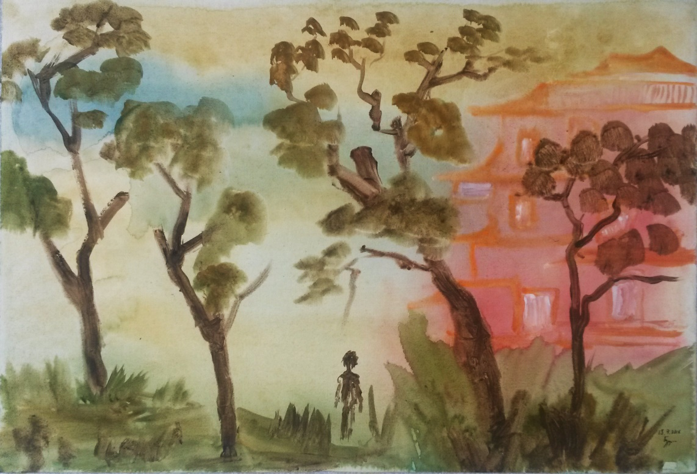

Белая вода, белая вода.
Как много она наводит дум.

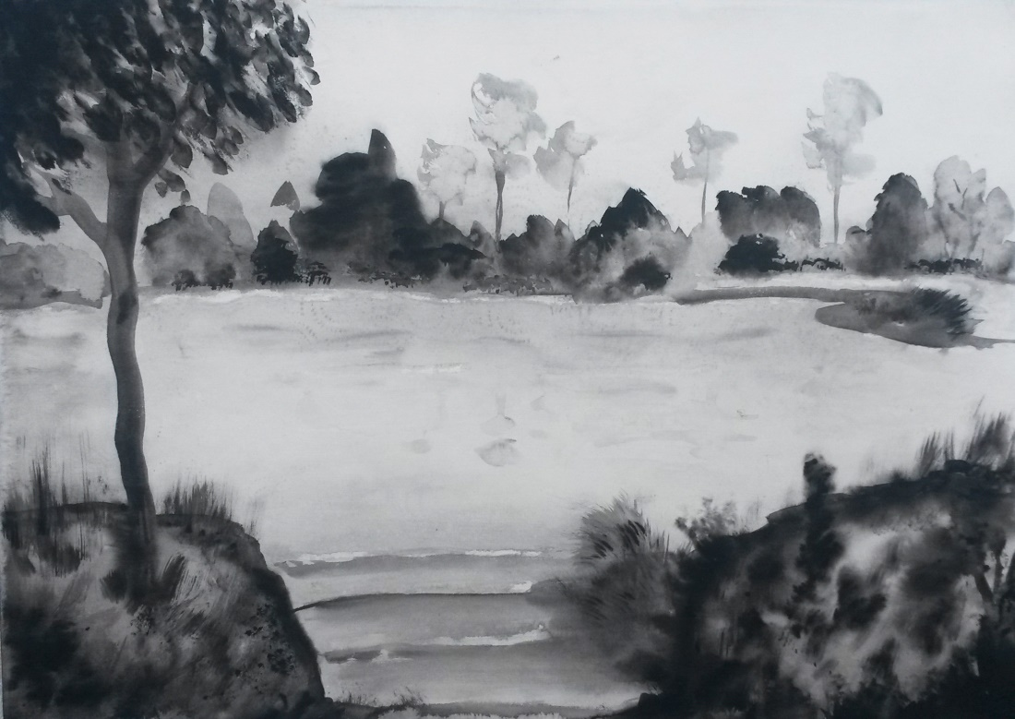
Красная клубника, клубника луговая.
Как много она наводит дум.

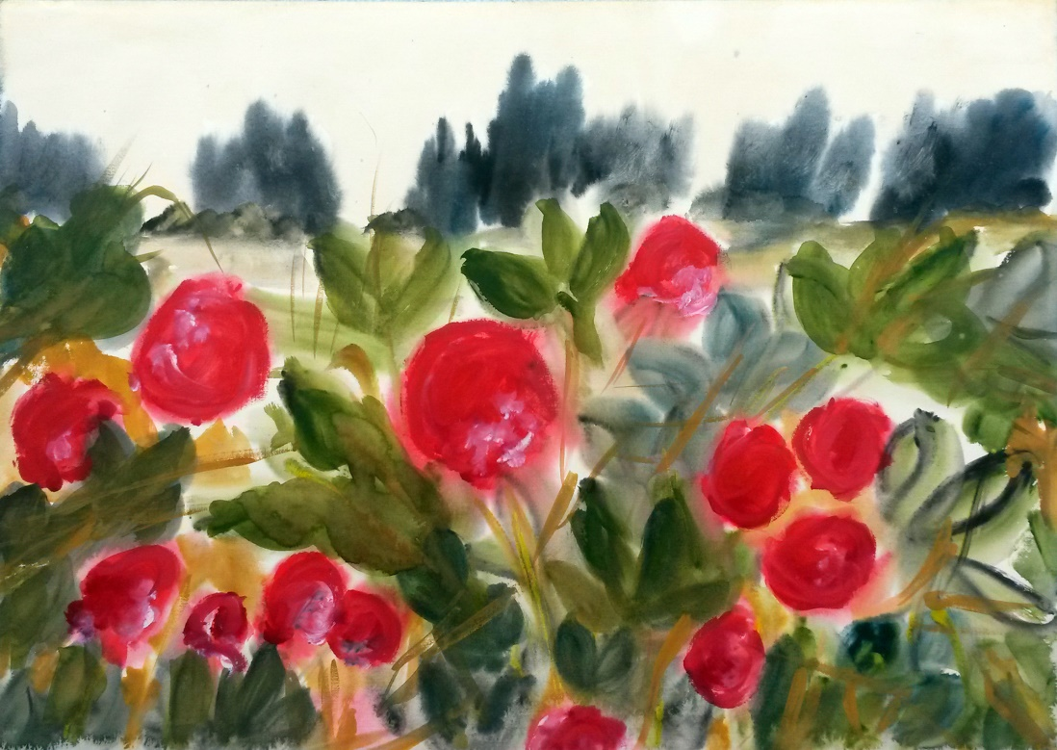

Двое в лесу, двое в лесу.
Как много они наводят дум.

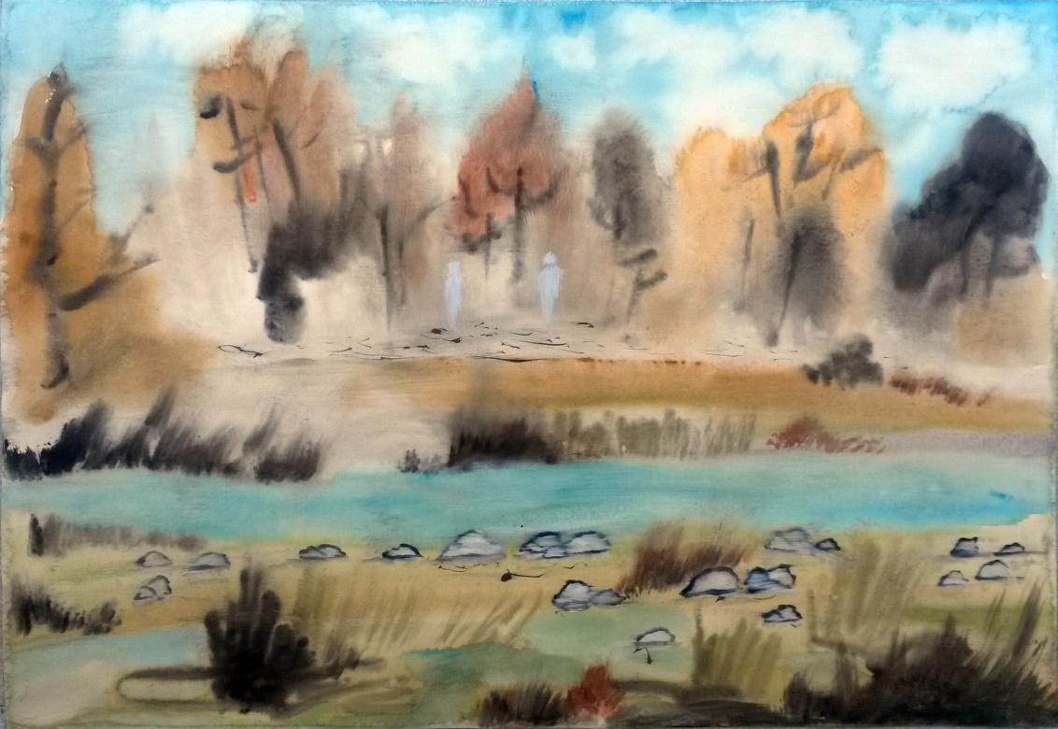

Выходящий из хижины, выходящий из хижины.
Как много он наводит дум.

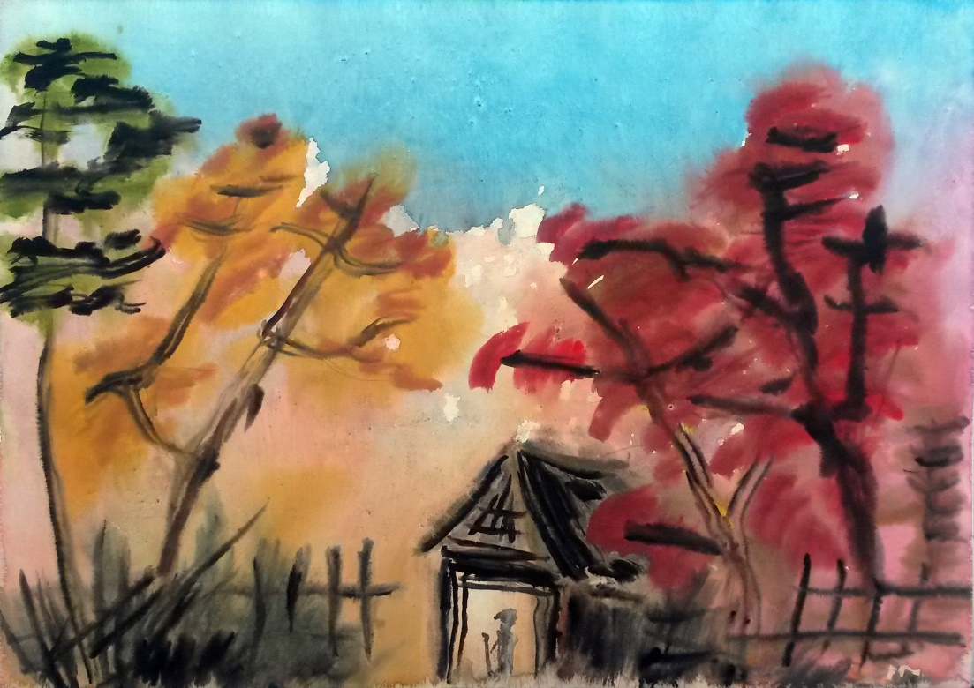

Белое чёрное озеро, белое чёрное озеро.
Как много оно наводит дум.

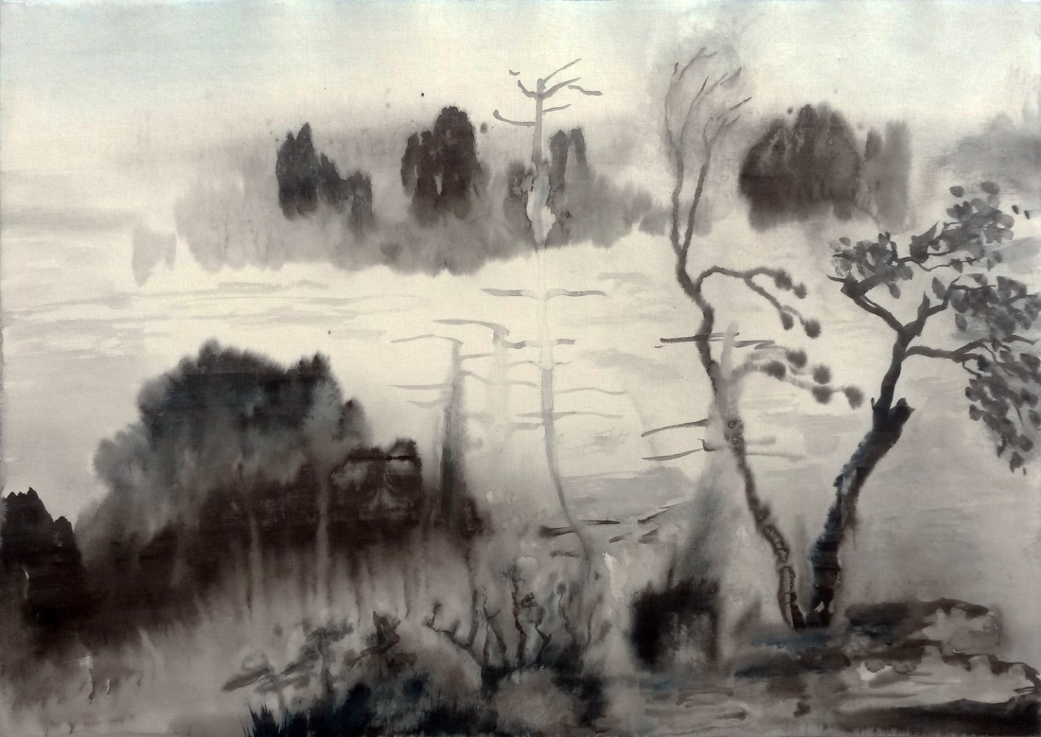

Уходящий из города, уходящий из города.
Как много он наводит дум.

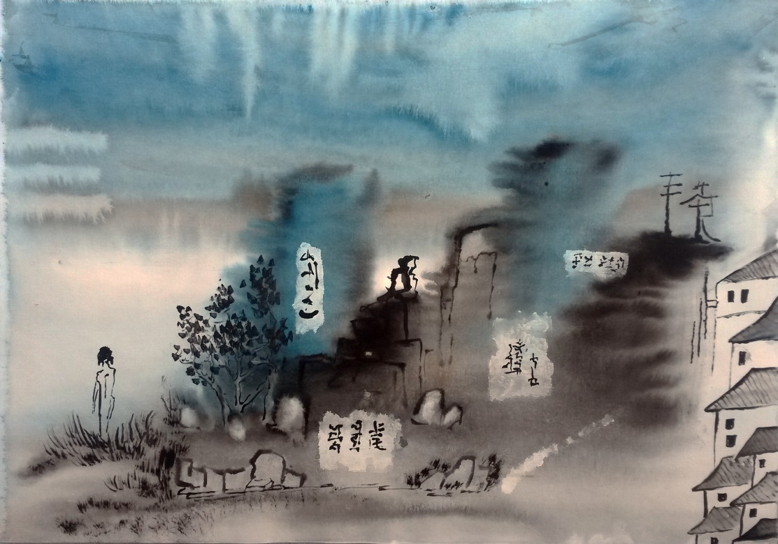

Утренний туман, утренний туман.
Как много он наводит дум.

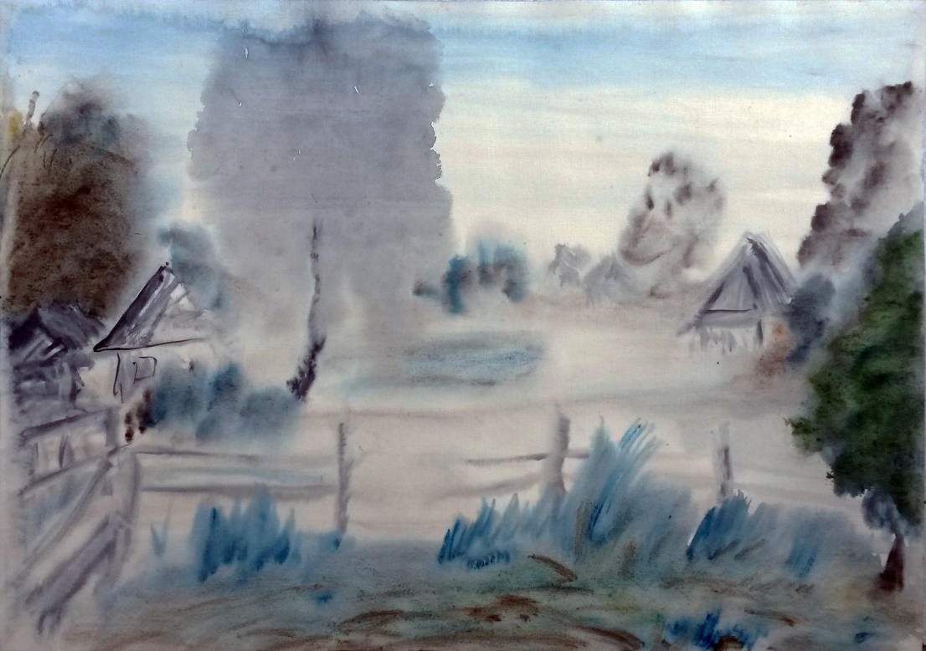

Листья разнообразные, листья на деревьях.
Как много они наводят дум.

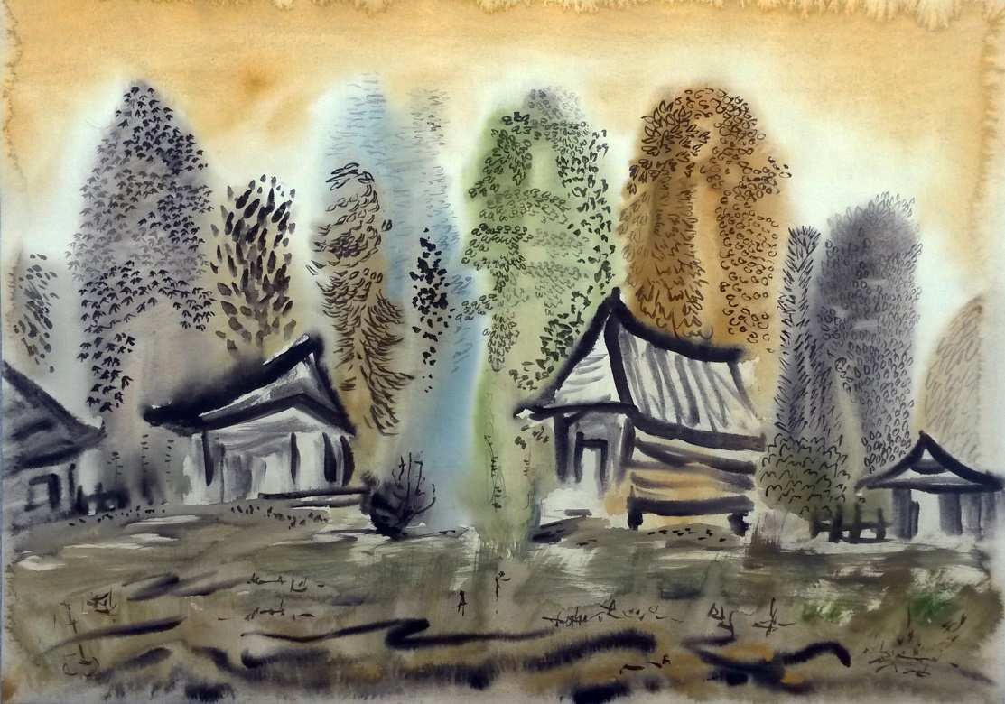

Рыбак на лодке, лодка на воде.
Как много они наводят дум.

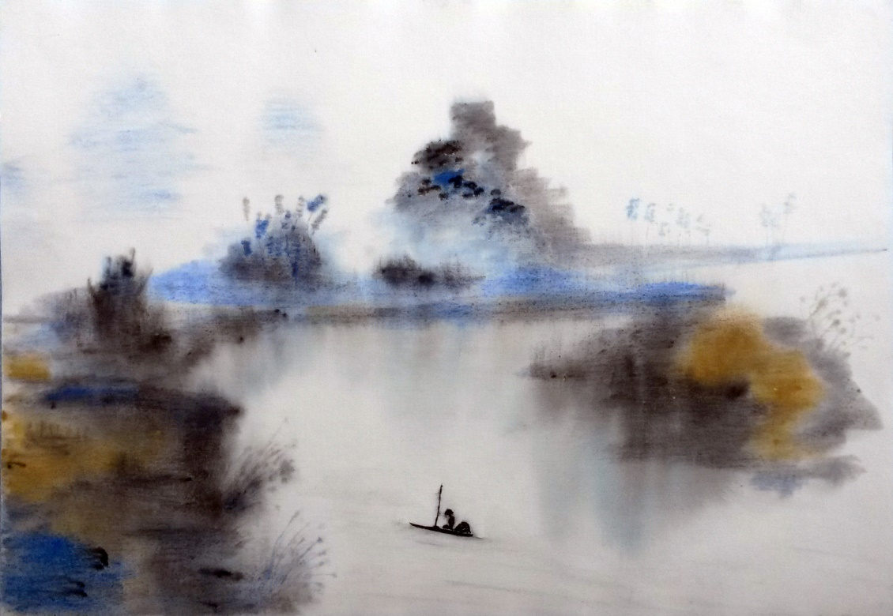

Висячий мостик, мостик в горах.
Как много они наводят дум.

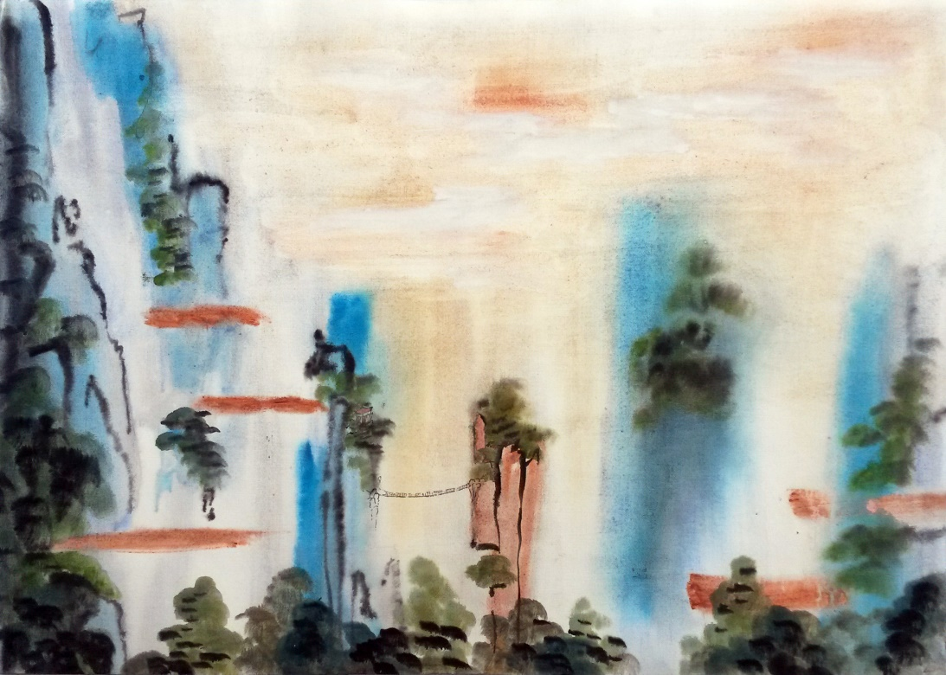

Красненькое в пустоте, в пустоте красненькое.
Как много они наводят дум.

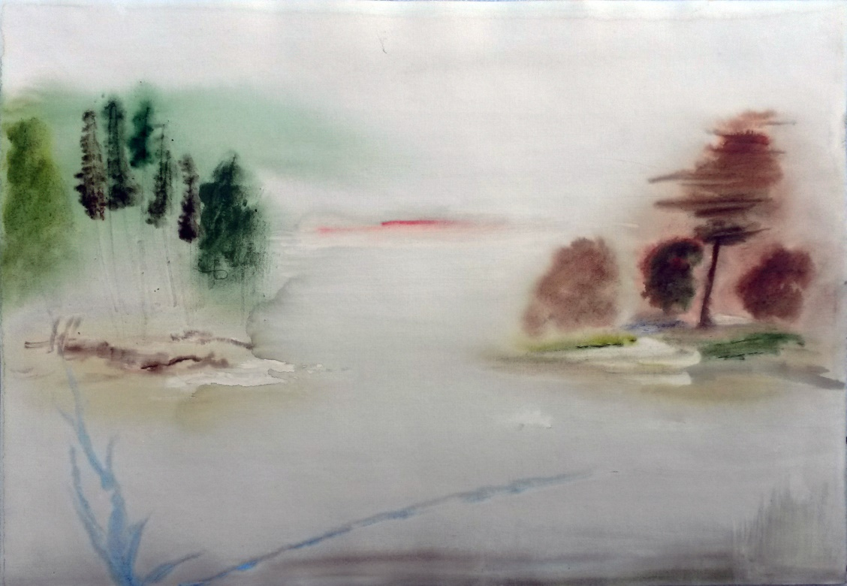

16 сентября 2016 - 12 ноября 2016

- ПРИЗРАКИ СТАРОЙ ФРАНЦИИ

Литературно-сетевой журнал Московский BAZAR

От Парижа до утра,
от вчера и до Труа —
вена Сены, пена вин
легче птичьего пера,
что качается,
качается на шляпах
Сена-пена-вина-готики Шампани.

От Труа и до Лиона
Сона-Рона, Ле Бушоны.
Графы-герцоги-бароны
не встречаются как раньше,
и всё тоньше,
тоньше, тоньше
дней связующая нить.

От Лиона до Тулона
всюду шорохи и стоны:
то скребутся по асфальту
лошадиные копыта,
то поскрипывают шпаги
под колёсами,
колёсами машин.

От Тулона до Тулузы
перевозят фуры грузы.
А по склонам гор лишь тени,
только тени проплывают,
и сражаются безмолвно,
и безмолвно
умирают.

Только изредка раздастся
одинокой птицы крик,
только в горной речке жалобно
заплачет не вода,
только пьяных трубадуров
песня-ор на всю округу,
но не слышит их никто.

От Тулузы до Бордо
тоже нету никого.
Лишь стальные галеоны
проплывают по Гаронне,
перемигиваясь с нами
разноцветными огнями
электрических костров.

От Бордо и до Парижа —
то подальше, то поближе —
виноградников ковры.
И какой-то в небе знак
над провинцией Коньяк.
Только всадникам, увы,
пить не можно за рулём.

А над всею Францией
волшебственное небо.
И время старое
как старый крестоносец —
развратник, воин, муж и рогоносец.
А в придорожном ресторанчике
вино-вино-вино.

5-15 октября 2016. Франция, исправлено 16.07.2020

- РЫЖАЯ СОБАКА

Литературно-сетевой журнал Московский BAZAR

Я как-то был французом старым
И, отворив скрипучий ставень,
Вдыхал холодный воздух с гор,
И, щурясь утреннему солнцу,
Смотрел как девочка и мальчик
Играют с рыжею собакой
На тёплом камне мостовой.

Потом я снова русским стал
И, отворив скрипучий ставень,
Вдыхал холодный воздух с речки
И наблюдал как две овечки
Бредут по улице в пыли.
А мальчик с девочкой ушли,
О чём-то весело болтая.

Собака, прыгая и лая,
Тоже радовалась жизни.

5-15 октября 2016. Франция

- ГЛУПОСТИ ВСЯКИЕ

Самолёта летит —
Машет крыльями.
Парохода плывёт —
Клюёт носом.
АвтомОбиль бежит —
Шуршит шинами.
Человека идёт —
Спотыкается.

5-15 октября 2016. Франция

- НА ПЕРЕКРЁСТКЕ

Когда бредёшь, куда не зная,
иль по делам спешишь бездумно,
порой на улице встречаешь
разнообразнейших людей,
застывших перед светофором
на перекрёстке.

И что за скрытая пружина
их вынесла сюда сей час,
и что за траектория пути,
отрезок маленький которой
ты наблюдаешь в этот миг.

Вот седовласый господин,
великовозрастный учитель,
очкаст, морщинист и задумчив,
к последней встрече поспешает
с учеником своим последним.

Вот дама кутается в шубу,
наверно, мёрзнет,
и смотрит на часы,
и спешит на встречу
с последним поклонником своим.

А этот юный господин
засунул руки глубоко в карманы,
надул губу, насупился,
печалится о чём-то,
хотя печали все лишь впереди.

И дева юная в мечтательном тумане
проскальзывает взором сквозь туман,
как будто что-то ищет, не находит,
и параллельно думая о том,
что надо бы купить морковь и репу.

Здесь пара молодая в нетерпеньи,
и смотрится немного угловато,
поскольку не притёрлись,
но, видимо, хотят,
и теребят друг другу руки.

Там тоже пара, только пожилая,
во времени плывут как рыбы,
и смотрят будто бы со дна
какого-то глубокого колодца,
где лишь они одни,

А вон... но светофор переключился
на зелёный свет,
и всё пришло в движенье,
и все пошли,
и я, конечно, тоже
куда не зная или по делам
бездумно.

1 ноября 2016

